ANALISIS KOORDINASI RELE ARUS LEBIH AKIBAT MASUKNYA PEMBANGKIT TERSEBAR (DISTRIBUTED GENERATION) PADA PENYULANG RADIAL

Oleh :
KISWAN DJ MADAS
T2113011

SKRIPSI



PROGRAM STUDI TEKNIK ELEKTRO
FAKULTAS TEKNIK
UNIVERSITAS ICHSAN
GORONTALO
2021
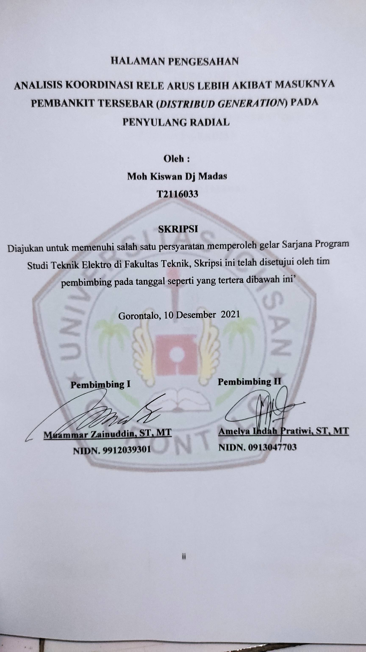

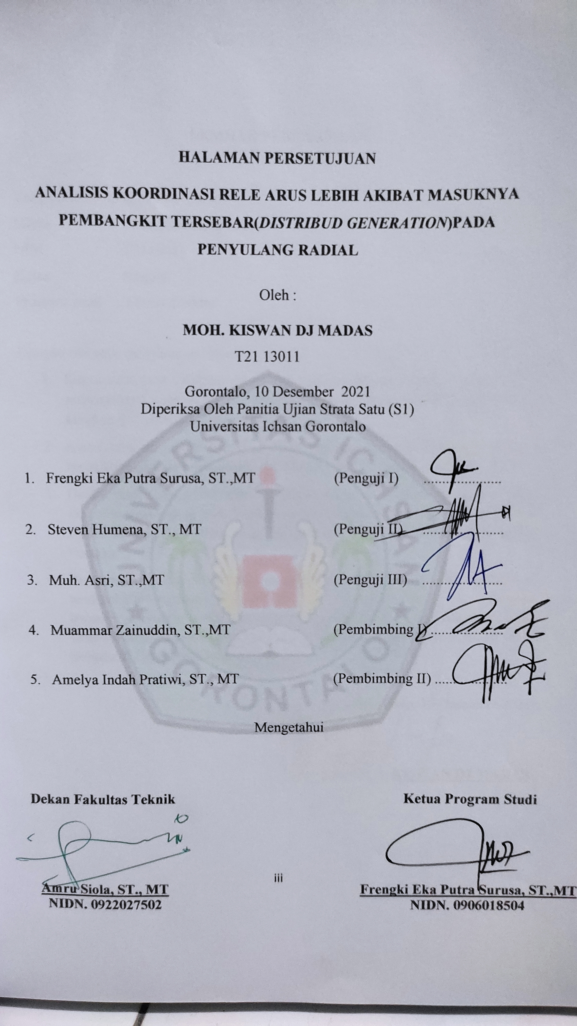
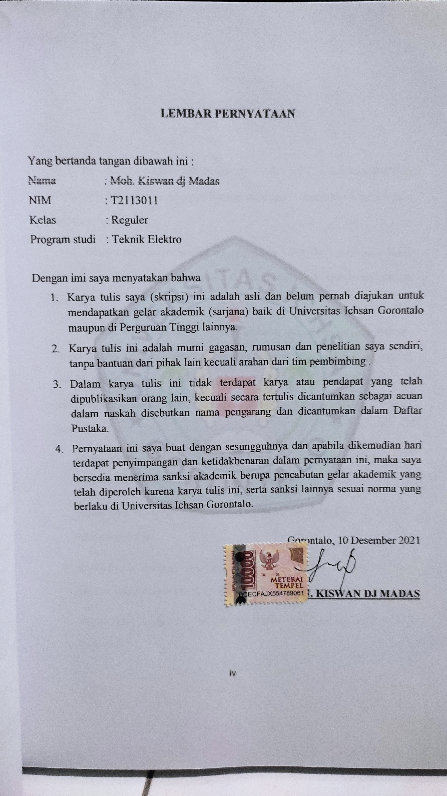

KATA PENGANTAR

Puji dan Syukur dipanjatkan kehadirat Allah SWT, atas berkat limpahan Rahmat dan karunia-Nya sehingga Skripsi ini dapat terselesaikan dengan lancar dan tepat waktu.
Adapun penyusunan skripsi ini merupakan salah satu syarat yang harus dipenuhi untuk menyelesaikan studi di Fakultas Teknik Universitas Ichsan Gorontalo.
Penulis menyadari begitu banyak hambatan dan tantangan yang ditemui namun melalui bimbingan dan bantuan dari berbagai pihak maka penulis dapat menyelesaikan skripsi ini sebagaimana yang diharapkan. Untuk itu perkenankanlah penulis menyampaikan terima kasih yang sebesar-besarnya kepada :
    - Bapak Ikhsan Gaffar, M. Si , selaku Ketua Yayasan Pengembangan Ilmu Pengetahuan Teknologi (YPIPT) Ichsan Gorontalo.
    - Bapak DR. Hi. Abdul Gaffar Latjokke, M.Si, selaku Rektor Universitas Ichsan Gorontalo.
    - Kedua Orang Tua/Wali yang senantiasa memberikan dorongan, motivasi dan bantuan materiil selama proses perkuliahan sampai saat sekarang
    - Bapak Amru Siola, ST., MT selaku Dekan Fakultas Teknik UNISAN Gorontalo
    - Bapak Frengki Eka Putra Surusa, ST., MT selaku Ketua Program Studi Teknik Elektro UNISAN Gorontalo
    - Bapak Muammar Zainuddin, ST, MT, Pembimbing I dan Ibu Amelya Indah Pratiwi, ST., MT selaku Pembimbing II
    - Bapak Ibu Dosen se-lingkup UNISAN Gorontalo
Akan menjadi sesuatu yang sangat berarti guna menyempurnakan usulan penelitian ini bila kritikan dan saran disampaikan pada penulis. Semoga Allah SWT yang membalas budi baik dan kerelaan saudara.

Gorontalo, Juli 2021

KISWAN DJ MADAS

ABSTRAK

KISWAN DJ MADAS. T2113011. ANALISIS KOORDINASI RELE ARUS LEBIH AKIBAT MASUKNYA PEMBANGKIT TERSEBAR (DISTRIBUTED GENERATION) PADA PENYULANG RADIAL

Penelitian ini bertujuan untuk menghitung pengaruh penambahan pembangkit tersebar berbasis generator sinkron terhadap koordinasi rele arus lebih sistem proteksi distribusi radial. Metode yang digunakan adalah metode simulasi koordinasi proteksi rele arus lebih dengan melakukan evaluasi terhadap sistem GI Isimu saat kondisi eksisting dan setelah penambahan pembangkit tersebar pada salah satu penyulang. Evaluasi ini dilakukan dengan simulasi menggunakan bantuan software ETAP. Hasil simulasi diharapkan dapat menentukan nilai parameter terbaru setting rele proteksi arus lebih setelah masuknya pembangkit tersebar berbasis generator sinkron energy terbarukan.

Kata kunci : Pembangkit tersebar, setting rele proteksi, rele arus lebih, arus hubung singkat, jaringan distribusi

ABSTRACT

KISWAN DJ MADAS. T2113011. COORDINATION ANALYSIS OF OVERCURRENT RELEASE DUE TO DISTRIBUTED GENERATION IN THE RADIAL FEEDER

This study aims to calculate the effect of adding scattered generators based on synchronous generators to the overcurrent relay coordination of the radial distribution protection system. The method used is a simulation method of overcurrent relay protection coordination by evaluating the Isimu GI system during the existing condition and after the addition of the generator spread over one of the feeders. This evaluation is done by simulation using ETAP software. The simulation results are expected to be able to determine the latest parameter values ​​for overcurrent protection relay settings after the entry of scattered generators based on renewable energy synchronous generators.

Key words : Distributed generator, protection relay setting, overcurrent relay, short circuit current, distribution network

DAFTAR ISI
HALAMAN JUDUL
PENGESAHAN SKRIPSI i
HALAMAN PERSETUJUAN ii
PENGESAHAN SKRIPSI iii
ABSTRAK v
KATA PENGANTAR vi
DAFTAR ISI ix
DAFTAR GAMBAR xii
DAFTAR TABEL xiii
BAB I PENDAHULUAN
1.1 Latar Belakang 1
1.2 Rumusan Masalah 2
1.3 Batasan Masalah 3
1.4 Tujuan Penelitian 3
1.5 Manfaat Penelitian 3
1.6 Sistematika Penulisan 4
BAB II TINJAUAN PUSTAKA
2.1 Gangguan Hubung Singkat Satu Fasa ke Tanah 5
2.2 Gangguan Hubung Singkat Antar Fasa 6
2.3 Gangguan Hubung Singkat Tiga Fasa 7
2.4 Gangguan Hubung Singkat Dua Fasa ke Tanah 8
2.5 Perhitungan Impedansi 9
2.5.1 Sistem Per Unit (pu) 9
2.5.2 Perhitungan Impedansi Sumber 11
2.6 Impedansi Urutan Komponen 12
2.6.1 Impedansi Urutan Transformator Daya 12
2.6.2 Impedansi Urutan Penyulang 13
2.7 Perhitungan Impedansi Ekivalen Jaringan 14
2.8 Sistem Pengamanan Jaringan Distribusi 20 kV 15
2.9 Rele Arus Lebih 16
2.10 Karakteristik Rele Arus Lebih 19
2.10.1 Rele Arus Lebih Waktu Seketika (Instan) 19
2.10.2 Rele Arus LebihWaktu Tertentu (Definite) 22
2.10.3 Rele Arus Lebih Waktu Terbalik (Invers) 22
2.11 Daerah Pengamanan 26
2.12 Koordinasi Arus dan Waktu Pada Rele Arus Lebih 28
2.13 Koodinasi Peralatan Proteksi Menurut Standar PLN 29
2.14 Pengaruh Pembangkit Tersebar Pada Sistem Proteksi 30
2.15 Pembangkit Tersebar 31
2.16 Tansformator Daya Pada Pembangkit Tersebar 32
BAB III METODE PENELITIAN
3.1 Studi Literatur 34
3.2 Pengambilan Data 34
3.3 Pemodelan dan Simulasi 35
3.4 Tahapan Penelitian 36
3.5 Diagram Alir Metode Penelitian 37
3.6 Pengambilan Kesimpulan dan Saran 38
3.7 Jadwal Kegiatan Penelitian 39
DAFTAR PUSTAKA
LAMPIRAN

BAB I
PENDAHULUAN
  - Latar Belakang
Listrik merupakan kebutuhan yang tak terpisahkan dari kehidupan masyarakat modern saat ini. Hal ini bisa dilihat dari terbatasnya kemampuan pembangkit listrik yang dimiliki PT. PLN ( Persero ) untuk melayani permintan beban yang terus meningkat. Selain itu permasalahan jatuh tegangan dan rugi-rugi daya pada jaringan merupakan tantangan tersendiri karena dapat merugikan produsen dan konsumen listrik. Solusi yang saat ini banyak didiskusikan untuk kondisi tersebut adalah dengan membangun pembangkit listrik tersebar berbasis energi terbarukan. Namun selama ini pembangunan pembangkit listrik tersebar selalu mendapat tantangan secara teknis karena apabila diterapkan tanpa perhitungan yang tepat dapat berdampak buruk terhadap kualitas, kontuinitas, dan keandalan system tenaga listrik. Pembangkit tersebar (Distributed Generations) adalah pembangkit yang terhubung melalui jaringan distribusi langsung pada sisi beban berbasis energi terbarukan dengan tujuan untuk menambah suplai daya listrik, mengurangi penurunan tegangan dan rugi-rugi daya (Blaabjerg et al., 2017).
Salah satu alternatif yang dapat dilakukan utnuk mengatasi permasalahan jatuh tegangan dan rugi-rugi daya yakni dengan melakukan penambahan pembangkit tersebar yang terintegrasi langsung dengan jaringan distribusi 20 kV. Diantara keuntungan pembangkit tersebar adalah pembangkit ini menggunakan energi terbarukan yang ramah lingkungan, diantaranya energi angin, energi panas bumi, energy biomassa, dan energi matahari. Pembangkit listrik tersebar dapat memenuhi pasokan listrik akibat peningkatan beban dan mengurangi investasi fasilitas pembangkit listrik (Yun-feng, 2010). Pembangunan suatu sistem pembangkit tersebar dapat memenuhi permintaan beban yang terus meningkat.
Energi terbarukan yang dapat digunakan sebagai pembangkit tersebar diantaranya yaitu pembangkit tersebar berbasis inverter (tenaga surya dan tenaga angin) dan pembangkit tersebar berbasis generator sinkron (tenaga mikro hidro dan biomassa). Pembangkit listrik tersebar memiliki efisiensi yang tinggi seperti combine heat and power (CHP) dan rendah polusi. Pembangkit listrik tersebar berbasis generator sinkron bisa menjadi salah satu solusi dalam memanfaatkan potensi energy suatu wilayah. Namun dalam penerapan pembangkit tersebar ada masalah yang timbul ketika pembangkit tersebar terintegrasi dengan jaringan sistem distribusi. Masuknya pembangkit tersebar terhubung langsung dengan jaringan distribusi 20 kV dapat merubah konfigurasi jaringan dan merubah aliran daya sistem sebelumnya. Pembangkit tersebar yang terintegrasi dengan sebuah jaringan distribusi radial menghasilkan kontribusi pada nilai arus gangguan yang muncul saat terjadi hubung singkat baik hubung singkat tiga phase, dua phase, satu phase ke tanah dan dua fasa ke tanah disepanjang. Hal ini tentunya akan berdampak pada penyetelan koordinasi rele proteksi yang terhubung dengan penyulang tersebut. Salah satu jenis rele proteksi yang berdampak akibat berubahnya arus gangguan hubung singkat tersebut yaitu rele arus lebih (over current relay-OCR).
Rele arus lebih adalah salah satu peralatan proteksi yang bekerja berdasarkan nilai arus hubung singkat. Berdasarkan latar belakang yang telah diuraikan diatas, maka penulis akan melakukan penelitian tentang Analisis Koordinasi Rele Arus Lebih Akibat Masuknya Pembangkit Tersebar (Distributed Generation) Pada Penyulang Radial. Penelitian ini dilakukan pada penyulang distribusi radial LI.03 sistem tenaga listrik 20 kV di Gorontalo. Penyulang tersebut terhubung dengan salah satu pembangkit listrik tenaga biomassa tongkol jagung (PLTBm). Pembangkit tersebut berupa generator sinkron yang memiliki kapasitas daya 500 kW.
  - Rumusan Masalah
Rumusan masalah pada penelitian ini mengacu pada permasalahan yang telah diuraikan pada latar belakang, yakni sebagai berikut :
- Berapa nilai arus hubung singkat (3 phase, L-G, L-L, dan L-L-G) yang terjadi di penyulang distribusi radial sebelum dan setelah terintegrasi dengan pembangkit tersebar berbasis generator sinkron ?
- Bagaimana setting koordinasi rele arus lebih pada penyulang distribusi radial sebelum dan setelah terintegrasi dengan pembangkit tersebar berbasis generator sinkron ?
  - Batasan Masalah
Agar analisis dan pembahasan terfokus pada permasalahan dan tujuan penelitian, maka terdapat beberapa batasan masalah dan diskusi yang akan dilakukan adalah :
- Pembahasan pada sistem koordinasi proteksi memilih lokasi pada penyulang radial yang berada di Gardu Hubung Isimu yang disuplai dari Gardu Induk Isimu melalui penyulang LI.01.
- Pembahasan pada tahap perencanaan salah satu penyulang terintegrasi dengan generator sinkron pada jaringan distribusi radial 20 kV.
- Perhitungan arus hubung singkat, meliputi analisis gangguan hubung
singkat tiga fasa, antar fasa, dua fasa ke tanah dan satu fasa ke tanah.
- Rele proteksi yang digunakan pada pembangkit tersebar berbasis generator sinkron yaitu rele arus lebih dengan karakteristik waktu terbalik (Invers Time).
- Penelitian ini disimulasikan menggunakan aplikasi ETAP.
  - Tujuan Penelitian
Adapun tujuan penulisan skripsi ini adalah :
- Menghitung pengaruh penambahan pembangkit tersebar berbasis generator sinkron terhadap kontribusi arus hubung singkat dan waktu kerja rele arus lebih.
- Menghitung pengaruh penambahan pembangkit tersebar berbasis generator sinkron terhadap koordinasi rele arus lebih sistem proteksi distribusi radial.
  - Manfaat Penelitian
Penulisan skripsi ini dapat digunakan sebagai dasar pertimbangan koordinasi sistem proteksi pada penyulang Gardu Induk Isimu saat teintegrasi dengan pembangkit tersebar berbasis generator sinkron.
  - Sistemika Penulisan
Penulisan skripsi ini menggunakan sistematika penyusunan laporan penelitian sebagai berikut :
BAB I : PENDAHULUAN
Bab ini membahas mengenai latar belakang, rumusan masalah, batasan masalah, tujuan dan manfaat skripsi ini
BAB II : TINJAUAN PUSTAKA
Membahas mengenai teori tentang pembangkit tersebar, gangguan pada sistem jaringan distribusi, gangguan hubung singkat, rele arus lebih, sistem proteksi, koordinasi sistem proteksi menurut standar PLN dan pengaruh pembangkit tersebar pada proteksi.
BAB III : METODE PENELITIAN
Memberikan penjelasan tentang metode analisis yang digunakan dalam peneltian ini meliputi pengambilan data, prosedur perhitungan data terkait system proteksi rele arus lebih dan parameter lainnya pada system tenaga listrik.
BAB IV : HASIL DAN PEMBAHASAN
Menguraikan kondisi system distribusi penyulang LI.03 yang terhubung dengan pembangkit tersebar. Menghitung seluruh nilai daya beban gardu distribusi dan nilai arus hubung singkat yang terjadi disepeanjang lintasan penyulang. Pemodelan system distribusi LI.03, menghitung nilai setelan arus dan setelan waktu kerja rele OCR/CB. Menggambar grafik kurva koordinasi rele proteksi berdasarkan arus gangguan dan waktu tripping.
BAB V : KESIMPULAN DAN SARAN
BAB II
TINJAUAN PUSTAKA
  - Gangguan Hubung Singkat Satu Fasa ke Tanah
Untuk gangguan ini di anggap fasa a mengalami gangguan. Gangguan ini dapat dilihat pada gambar 2.1 dibawah :
Ic
Phase A
Phase B
Phase C
Gambar 2.1 Gangguan hubung singkat satu fasa ke tanah
Sumber : (Stevenson, 1994)

Kondisi terminalnya sebagai berikut :
Dengan I_{b} = 0 ; I_{c} = 0 ; V_{a} = 0
I_{a0} 1 1 1 I_{a}
I_{a1} = 1/3 1 a a² 0 (2.1)
I_{a2} 1 a² a 0

Diproleh : I_{a0} = I_{a1} = I_{a2} = 1/3 I_{a} (2.2)
I_{a0} = I_{a1} = I_{a2} = V_{f} / Z₁ + Z₂ + Z₀ + 3Z_{f} (2.3)
I_{a} = 3I_{a1} = 3 V_{f} / Z₁ + Z₂ + Z₀ + 3Z_{f} (2.4)
Arus hubung singkat satu fasa ke tanah adalah (Gonen, 1987) :
I_{hs} = V_{f} / Z₁ + Z₂ + Z₀ + 3Z_{f} (A) (2.5)
Keterangan :
I_{hs} = Arus Hubung singkat (A)
V_{f} = Tegangan sebelum gangguan (V)
Z₁ = Impedansi urutan positif (Ω)
Z₂ = Impedansi urutan negatif (Ω)
Z₀ = Impedansi urutan nol (Ω)
Z_{f} = Impedansi gangguan (Ω)

  - Gangguan Hubung Singkat Antar Fasa
Gangguan terjadi pada fasa d dan c seperti terlihat pada gambar 2.2 di bawah :
Ic
Phase A
Phase B
Phase C
Ib
Gambar 2.2 Gangguan hubung singkat antar fasa
Sumber : (Stevenson, 1994)
Dengan V_{b} = V_{c} ; I_{c} = -I_{b} ; I_{a} = 0
V_{a0} 1 1 1 V_{a}
V_{a1} = 1/3 1 a a² V_{b} (2.6)
V_{a2} 1 a² a V_{c}

Diperoleh V_{a1} = V_{a2} maka :
I_{a0} 1 1 1 I_{a}
I_{a1} = 1/3 1 a a² I_{b} (2.7)
I_{a2} 1 a² a I_{c}

Dari persamaan diatas, diperoleh bahwa :
I_{a0} = 0 (2.8)
I_{a1} = ⅓ ( a - a² ) I_{b} (2.9)
I_{a2} = 1/3 ( a² - a ) I_{b} (2.10)
Sehingga
I_{a1} = - I_{a2}
I_{a} = V_{f} / Z₁ + Z₂ + Z_{f}
I_{b} = - I_{c} = a²I_{a1} + aI_{a2} + I_{ao}
I_{b} = V_{f} / Z₁ + Z₂ + Z_{f}
Arus hubung singkat antar fasa adalah (Gonen, 1987)
I_{hs} = V_{f} / Z₁ + Z₂ + Z_{f} (2.11)
  - Gangguan Hubung Singkat Tiga Fasa
Dengan memperhatiakan gambar 2.3 di bawah, maka dapat diketahui kondisi sebagai berikut :
I_{a} + I_{b} + I_{c} = 0 ; E = E_{b} = E_{c}
I_{a0} = 0 ; I_{a2} = 0
I_{a1} = V_{f} / Z₁ + Z_{f}
I_{a} = I_{a1} ; I_{b} = a²I_{a1} ; I_{c} = aI_{a1}
Ic
Phase A
Phase B
Phase C
Ib
Ia
Gambar 2.3 Gangguan hubung singkat tiga fasa
Sumber : (Stevenson, 1994)
Arus hubung singkat tiga fasa adalah (Gonen, 1967) :
I_{hs} = V_{f} / Z₁+ Z_{f} (A) (2.12)
  - Gangguan Hubung Singkat Dua Fasa ke Tanah
Sesuai dengan gambar 2.4, dapat diasumsikan bahwa fasa yang mengalami hubung singkat adalah fasa d dan c, sehingga terdapat hubungan-hubungan berikut ini :
V_{b} = V_{c} = 0
I_{a} = 0
Ic
Phase A
Phase B
Phase C
Ib
Gambar 2.4 Gangguan hubung singkat dua fasa ketanah
Sumber : (Stevenson, 1994)
Sedangkan besar asrus urutan positif, urutan negatif dan urutan nolnya adalah sebagai berikut : (Gonen, 1987)
V_{f}
I_{a1} = (2.13)
Z₁+ Z₂Z₀
Z₂ + Z₀
I_{a2} = - I_{a1} Z₀ / Z₂ + Z₀ (2.14)
I_{a0} = - I_{a1} Z₂ / Z₂ + Z₀ (2.15)
Dan untuk arus pada masing-masing fasa yang terkena gangguan yaitu fasa b dan c adalah :
I_{b} = I_{a0} + a² I_{a1} + aI_{a2} (2.16)
I_{c} = I_{a0} + aI_{a} + a² I_{a2} (2.17)

  - Impedansi Saluran
Untuk menghitung nilai arus hubung singkat, harus terlebih dahulu menentukan nilai impedansi pada masing-masing rangkaian dan mengubahnya dengan system dasar yang sama. Metode perhitungan nilai impedansi yaitu metode satuan ohm dan satuan per unit (pu).
2.5.1 Sistem Per Unit (pu)
berikut ini rumus-rumus disajikan untuk menghitung bermacam-macam parameter kuantitas (Stevenson, 1994)
kVA_{3ϕ} dasar
Arus dasar = (2.18)
√3 x tegangan n dasar, kV_{L-L}

Tegangan dasar, kV_{L-L}
Impedansi dasar = (2.19)
MVA_{3ϕ} dasar

Impedanasi sebenarnya, Ω
Impedansi per unit = (2.20)
Impedansi dasar, Ω

Impedansi per unit (pu) menurut suatu dasar yang lama menjadi impedansi per unit (pu) menurut dasar yang baru digunakan persamaan berikut (Stevenson, 1996:29):
kV_{lama} dasar ² kV_{baru} dasar
Z_{baru} (pu) = Z_{lama} (pu) X (2.21)
kV_{baru} dasar kV_{lama} dasar

2.5.2 Perhitungan MVA hubung singkat
Penyulang distribusi yang disuplai dari tegangan skala tinggi menggunakan trafo daya untuk menentukan impedansi sumber, maka harus ditentukan nilai MVA hubung singkat sisi tegangan tinggi. Untuk memperoleh nilai MVA hubung singkat sebelumnya harus diketahui nilai arus hubung singkat pada busbar sisi tegangan tinggi yang mewakili semua unit pembangkit beroperasi. MVA hubung singkat dihitung menggunakan persamaan :
MVA_{hs} = √3 × kV_{L-L} × I_{hs} (2.22)
Keterangan :
I_{hs} : Arus Hubung singkat (A)
kV_{L-L} : Tegangan sisi primer trafo tenaga (kV)
MVA : Data hubung singkat di bus 150 kV (MVA)

2.6 Impedansi Urutan Komponen
Impedansi urutan masing-masing komponen terdiri dari (Stevenson, 1994) :
- Impedansi urutan Positif (Z₁)
Impedansi urutan positif adalah rangkaian impedansi tiga fasa simetris yang didapat dengan memberikan tegangan urutan positif dan hanya mengalir arus urutan positif saja.
- Impedansi Urutan Negatif (Z₂)
Impedansi urutan negatif adalah rangkaian impedansi tiga fasa simetris yang didapat dengan memberikan tegangan urutan positif, tetapi arus yang mengalir adalah arus urutan negatif.
- Impedansi Urutan Nol (Z₀)
Impedansi urutan nol adalah rangkaian impedansi tiga fasa simetris yang didapat dengan memberikan tegangan urutan positif, tetapi arus yang mengalir adalah arus urutan nol.
Pada sistem jaringan distribusi impedansi urutan komponen-komponen tersebut dapat dilihat pada :
2.6.1 Impedansi Urutan Transformator Daya
a. Impedansi Urutan Positif dan Negatif ( Z_{1T} dan Z_{2T} )
Impedansi urutan positif transformatot daya sama dengan impedansi urutan negative. Didapatkan dari papan nama transformator daya yang dinyatakan dalam satuan persen (%) atau per unit (pu), dimana
Z_{1T} = Z_{2T} (2.23)
b. Impedansi Urutan Nol ( Z_{0T} )
impedansi nol diperoleh dari data transformator daya yang digunakan, yaitu melihat adanya belitan delta sebagai belitan ketiga dalam transformator daya tersebut (sarimun, 2012) :
- Untuk transformator daya dengan hubungan belitan ΔΥ dimana kapasitas belitan delta sama besar dengan kapasitas belitan Υ, maka
Z_{0T} = Z_{1T} (2.24)
- Untuk transformtor daya dengan hubungan belitan ΔΥ dimana kapasitas belitan delta (d) biasanya adalah sepertiga dari kapasitas belitan Y (belitan yang dipakai untuk menyalurkan daya, sedangkan belitan delta tetap ada didalam tetapi tidak dikeluarkan kecuali satu terminal delta untuk ditanahkan), maka Z_{0T} = 3 × Z_{1T} (2.25)
- Untuk transformator daya dengan hubung belitan YY dan tidak mempunyai belitan delta didalamnya, maka Z_{0T} berkisar antara 9 sampai dengan 14 x Z_{1T} (2.26)
2.6.2 Impedansi urutan Penyulang
Untuk perhitungan impedansi penyulang, perhitungannya tergantung dari besarnya impedansi per km dari penyulang yang akan dihitung, dimana nilainya ditentukan dari jenis penghantar, luas penampang dan panjang jaringan SUTM atau jaringan SKTM. Dalam perhitungan disini diambil dengan impedansi Z = (R + jX) Ω/km (Sarimun, 2012). Sehingga untuk impedansi penyulang dapat ditentukan dengan rumus :
Z_{1penyulang} = Z_{2penyulang} = R₁ + jX₁ (ohm/km) x L (km) (2.27)
Z_{0penyulang} = R₀ + jX₀ (ohm/km) x L (km) (2.28)
Keterangan :
Z_{1penyulang} : Impedansi penyulang urutan positif (ohm)
Z_{2penyulang} : Impedansi penyulang urutan negatif (ohm)
Z_{0penyulang} : Impedansi penyulang urutan nol (ohm)
L : Panjang penyulang (km)

2.7 Perhitungan Impedansi Ekivalen Jaringan
Perhintungan yang akan dilakukan disini adalah perhitungan besarnya nilai impedansi ekivalen positif (Z₁eki), negatif (Z₂eki), dan nol (Z₀eki) dari titik gangguan sampai kesumber sesaui dengan urutan diatas. Karena dari sumber ketitik gangguan impedansi yang terbentuk adalah tersambung seri, maka perhitungan Z₁eki dan Z₂eki dapat langsung dengan cara menjumlahkan impedansi tersebut, sedangkan untuk perhitungn Z₀eki dimulai dari titik gangguan sampai ke transformator tenaga yang netralnya ditanahkan. Tetapi, untuk menghitung impedansi Z₀eki ini harus diketahui dulu hubungan belitan transformatornya. Sehingga untuk impedansi ekivalen jaringan dapat dihitung dengan menggunakan rumus :
Z_{1total} = Z_{2total} = Z_{s} + Z_{1T} + Z_{1penyulang} (2.29)
Z_{0total} = Z_{0T} + 3. Z_{n} = Z_{0penyulang} (2.30)
Keterangan :
Z_{1total} : Impedansi total urutan positif (pu)
Z_{2total} : Impedansi total urutan negatif (pu)
Z_{0total} : Impedansi total urutan nol (pu)
Z_{1T} : Impedansi Transformator daya urutan positif (pu)
Z_{2T} : Impedansi Transformator daya urutan negatif (pu)
Z_{0T} : Impedansi Transformator daya urutan nol (pu)
Z_{S} : Impedansi sumber (pu)
Z_{1penyulang} : Impedansi penyulang urutan positif (pu)
Z_{2penyulang} : Impedansi penyulang urutan negatif (pu)
Z_{0penyulang} : Impedansi penyulang urutan nol (pu)
Z_{n} : Impedansi Pentanahan (pu)

2.8 Sistem Pengamanan Jaringan Distribusi 20 kV
Jaringan distribusi berfungsi untuk menyalurkan tenaga listrik kepihak konsumen/pelanggan. Karena fungsinya tersebut, maka keandalan menjadi sangat penting, dan untuk itu jaringan distribusi perlu dilengkapi oleh alat pengaman. Pada dasarnya semua konstruksi jaringan disribusi tidak ada yang benar-benar aman dari gangguan yang datangnya dari dalam sistem itu sendiri maupun dari luar sistem. Gangguan tersebut merupakan potensi yang merugikan ditinjau dari bebrapa hal, maka perlunya dipasang sistem proteksi yang berfungsi sebagai berikut :
Tiga fungsi sistem pengaman dalam jaringan distribusi, antara lain :
- Mencegah atau membatasi kerusakan pada jaringan beserta peralatannya dari akibat adanya gangguan listrik
- Menjaga keselamatan umum dari akibat gangguan listrik
- Meningkatkan kelangsungan pelayanan tenaga listrik kepada konsumen
Pada sistem distribusi 20 kV hal yang terpenting pada sistem proteksi selain alat proteksi itu sendiri, sistem pentanahan juga merupakan bagian yang tidak terpisahkan dalam sistem proteksi itu sendiri. Misalnya ada gangguan fasa yang bocor ketanah, maka alat proteksi tidak akan bekerja dengan benar, sehingga dapar merusak peralatan jaringan maupun membahayakan keselamatan manusia.

2.9 Rele Arus Lebih
Rele merupakan peralatan pengamanan yang dipasang pada peralatan yang berfungsi untuk melindungi peralatan listrik dari gangguan yang mungkin terjadi. Tujuan dipasang rele pengaman adalah :
- Menghindari atau mengurangi kerusakan yang terjadi akibat gangguan alat yang dilalui arus gangguan
- Menyelamatkan sistem atau bagian sistem lainnya yang tidak terganggu supaya tetap dapat bekerja terus, dengan cara melepaskan bagian sistem yang terganggu sedemikian rupa sehingga penyimpangan atau kesalahan akibat tersebut tidak memberikan akibat negative yang lebih luas terhadap sistem keseluruhan yang ada.
Peralatan proteksi harus dirancang sedemikian rupa sehingga gangguan dapat dengan segera diputuskan atau dihilangkan. Suatu gangguan yang serius dapat menyebabkan pemutusan yang cepa dan dapat menyebabkan kerusakan pada peralatan. Gangguan yang terjadi secara tidak langusung harus diketahui oleh operator sehingga peralatan dapat dioperasikan diluar daerah kritis. Kejadian-kejadian yang sangat berbahaya bagi operasi generator ataupun transformator adalah hubung singkat, gangguan ke tanah, penguatan kurang, arus lebih dan panas berlebihan.
Rele pengaman merupakan bentuk dasar dari peralatan listrik otomatik dan sangat perlu kerja dari sistem distribusi daya yang modern bahkan tergantung padanya. Bila terjadi gangguan baik berupa arus, tegangan, frekuensi dan daya, rele pengaman akan mendeteksi dan memutuskan bagian yang mengalami gangguan dari sistem. Selanjutnya akan mengembalikan ke keadaan normal atau membangkitkan sinyal peringatan kepada operator.
Rele jenis ini adalah besarnya arus yang masuk ke dalam rele, atau rele arus lebih. Rele ini memberikan reaksi terhadap besarnya arus masukan, dan bekerja untuk memutuskan bilamana besarnya arus melebihi nilai tertentu yang dapat diatur. Rele arus lebih akan menutup kontak-kontaknya untuk menggerakkan rangkaian yang menyebabkan terjadinya saklar daya membuka atau menutup. Bila arus mencapai nilai yang sudah ditentukan terdahulu sedmikian rupa. Dengan begitu, maka pada rele arus lebih terdapat kepekaan terhadap besar arus yang mengalir.
Rele arus lebih dikategorikan menjadi tiga, yaitu :
- Rele arus lebih waktu seketika
- Rele arus lebih waktu tertentu
- Rele arus lebih waktu terbalik
Rele arus lebih waktu seketika adalah rele yang bekerjanya tanpa penundaan waktu atau jangka waktu rele mulai saat rele arusnya pick up sampai selesai, sangat singkat (sekitar 20 milidetik sampai 100 milidetik). Rele arus lebih waktu tertentu, yaitu suatu rele dengan jangka waktu mulai rele arus pick up sampai selesainya kerja rele diperpanjang dengan nilai atau waktu tertentu. Sehingga apabila arus mengalir telah melebihi arus setting, maka rele akan bekerja sesuai dengan waktu penundaan yang telah ditetapkan.
Berdasarkan waktu tunda kerja, rele arus lebih waktu terbalik dapat dibedakan menjadi tiga, yakni (Sarimun, 2012) :
- Rele arus lebih waktu terbalik biasa
- Rele arus lebih waktu sangat berbanding terbalik
- Rele arus lebih waktu sangat berbanding terbalik sekali
- Prinsip kerja rele arus lebih
Rele arus lebih merupakan suatu jenis rele yang bekerja berdasarkan besarnya arus masukan, dan apabila besarnya arus masukan melebihi sauatu harga tertentu yang dapat diatur (Ip), maka rele arus lebih bekerja. Dimana Ip merupakan arus kerja yang dinyatakan menurut gulungan sekunder dari transformator arus (CT). Bila suatu gangguan terjadi di dalam daerah perlindungan rele, besarnya arus gangguan If yang juga dinyatakan terhadap gulungan sekunder CT juga. Rele akan bekerja apabila memenuhi keadaan sebagai berikut (Sarimun, 2012) :
If > Ip Rele bekerja (trip)
If < Ip tidak bekerja (blok)
- Dasar penyetelan rele arus lebih
Pada dasarnya rele arus lebih berfungsi sebagai pengaman gangguan hubung singkat, tetapi dalam beberapa hal dapat berfungsi sebagai pengaman beban lebih. Fungsi rele ini disamping sebagai pengaman utama untuk seksi yang diamankan juga berfungsi sebagai pengaman cadangan pada seksi berukutnya. Hal ini lebih apabila rele arus lebih dipakai pada sistem distribusi tegangan tegangan menengah. Namun untuk saluran transmisi tegangan tinggi, rele arus lebih berfungsi sebagai pengaman cadangan (backup) (Anderson, 1998). Untuk operasi yang selektif, apabila terdapat beberapa rele arus lebih pada suatu jaringan radial. Maka rele pada ujung yang terjatuh dari sumber harus disetel untuk dapat bekerja pada waktu yang sesingkat mungkin.
2.10 Kraktersitik Rele Arus Lebih
Berdasarkan karakteristik waktu rele arus lebih dibedakan atas 3 jenis, yaitu :
    - Rele Arus Lebih Waktu seketika (Instan)
Rele arus lebih waktu seketika adalah jenis arus lebih yang paling sederhana dimana jangka waktu kerja rele yaitu saat rele mengalami pick up sampai selesainya kerja rele sangat singkat, yaitu sekitar 20-100 milidetik waktu kerja yang sangat cepat dibandingkan dengan rele lainnya. Pada setelan koordinasi proteksi di sistem distribusi tegangan menengah disebut setelan momen/instan/cepat (Sarimun, 2012). Karakteristik rele arus lebih seketika, bekerjanya didasarkan pada besarnya arus gangguan hubung singkat yang dipilih, ditunjukkan pada gambar 2.5 dibawah ini.

Waktu (detik)

t

1 (kA)
I₁ I
Gambar 2.5 Karakteristik rele arus lebih waktu seketeika

Penyetelan rele arus lebih waktu seketika (Instan)
Pada penerapannya, rele arus lebih waktu terbalik kurang efektif dalam mengamankan gangguan. Hal ini karena semakin dekat gangguan yang terjadi dengan sumber, maka arus gangguan yang mengalir akan semakin besar, namun waktu pemutusan gangguan tersebut terlalu lama. Sedangkan tingkat keamanan sistem proteksi dinilai dari seberapa cepat sistem proteksi dapat memutus gangguan. Oleh sebab itu, perlu ditambahkan bantuan rele arus lebih instan tanpa perlambatan waktu.dalam aplikasinya di sistem pengaman suatu jaringan tenaga listrik biasanya rele arus lebih waktu seketika dikombinasikan dengan rele arus lebih invers (Horowitz dan Phadke, 2008). Maka koordinasi atara satu dan seksi lainnya untuk mendapatkan selektifitas didasarkan tingkat beda arus (curret grading). Penyetelan rele ini adalah :
- Penyetelan arus pada bagian sekunder
Besarnya peyetelan arus pada bagian sekunder sebesar :
I_{instan}
I_{instan sekunder} = (2.31)
I_{set primer}
Keterangan :
Iinstan sekunder : penyetelan arus instan pada bagian sekunder (A)
Iset primer : Penyetelan arus pada bagian primer (A)
Iinstan : Penyetelan arus instan (A)
Dengan penyetelan arus instan sebagai berikut :
- Untuk penyetelan sisi penyulang, dengan arus maksimum adalah :
- Trafo kapasitas 60 MVA maksimum 2,0 x In travo
- Trafo kapasitas 50 MVA maksimum 2,2 x In travo
- Trafo kapasitas 30 MVA maksimum 2,4 x In travo (2.32)
- Trafo kapasitas 20 MVA maksimum 2,6 x In travo
- Trafo kapasitas 16 MVA maksimum 3,0 x In travo
- Trafo kapasitas 10 MVA maksimum 3,2 x In travo
- Untuk penyetelan sisi masukan 20kV sebesar :
Iinstan = 4 x In travo (2.33)
Keterangan :
In travo : Arus nominal transformator daya (A).
Untuk menghitung arus nominal transformator daya menggunakan persamaan sebagai berikut :
kVA
I_{n trafo} = (2.34)
√3×kV_{L-L}
- Penyetelan arus pada bagian primer
Besarnya penyetelan arus pada bagian primer sebesar :
Iinstan primer = Iinstan sekunder x Iset primer (2.35)

Keterangan :
Iinstan primer : Penyetelan arus instan pada bagian primer (Ampere)
Penyetelan waktu rele arus lebih waktu seketika (Instan)
Untuk penyetelan waktu rele arus lebih waktu seketika sisi penyulang berkisar antara 40 sampai dengan 100 milidetik, sedangkan untuk sisi masukan 20 kV penyetelan waktunya lebih besar dari penyetelan waktu sisi penyulang (Sarimun,2012).
    - Rele Arus Lebih Waktu Tertentu (Definite)
Rele arus lebih waktu tertentu (definite) adalah jenis rele arus lebih dimana jangka waktu rele mulai pick up sapai selesainya kerja rele dapat diperpanjang dengan nilai tertentu dan tidak tergantung dari besarnya arus yang mengerjakannya (tergantung dari besarnya arus penyetelan, melebihi arus penyetelan maka waktu kerja rele ditentukan oleh waktu penyetelannya. Karakteristik rele arus lebih waktu tertentu ditunjukan pada gambar 2.6
Waktu (detik)

t

1 (kA)
I₁ I
Gambar 2.6 Karakteristik rele arus lebih waktu tertentu

    - Rele Arus Lebih Waktu Terbalik (Invers)
Rele arus lebih dengan karakteristik waktu arus waktu terbalik adalah jenis rele arus lebih dimana jangka waktu rele mulai pick up sampai dengan selesainya kerja rele tergantung dari besarnya arus yang melewati kumparan relenya, maksudnya rele tersebut mempunyai sifat terbalik untuk nilai arus dan waktu bekerjanya.
Karakteristik rele arus lebih waktu terbalik ini dijelaskan dalam standard IEC 60255 dan BS 142. Standard-standard ini mendefinisikan beberapa jenis perlindungan waktu terbalik yang dibedakan oleh gradient kurvanya, yaitu standard inverse, very inverse dan extremely inverse (Prefe,2006). Standard lain, misalnya standard IEEE juga memberikan karakteristik kurva yang lain, seperti standard inverse, very inverse, dan extremely inverse.
Adapun karakteristik rele arus lebih waktu terbalik berdasarkan standard IEC 60255-3 dan B.S. 142, 1966 dapat dilihat pada gambar 2.7 dibawah ini, dimana dalam gambar tersebut menunjukan besarnya arus gangguan dan waktu untuk kerja yang biasanya disebut time dial. Semakin besar time dial maka semakin lama pula waktu operasi rele ini.
Karakteristik kerja dari rele arus lebih waktu terbalik ini dapat dibedakan dalam tiga kelompok waktu berdasarkan tingkat kecuraman perabandingan antara waktu kerja rele dengan nilai arus yang terdeteksi oleh rele arus lebih waktu terbalik, yaitu :
- Standard Inverse
- Very Inverse
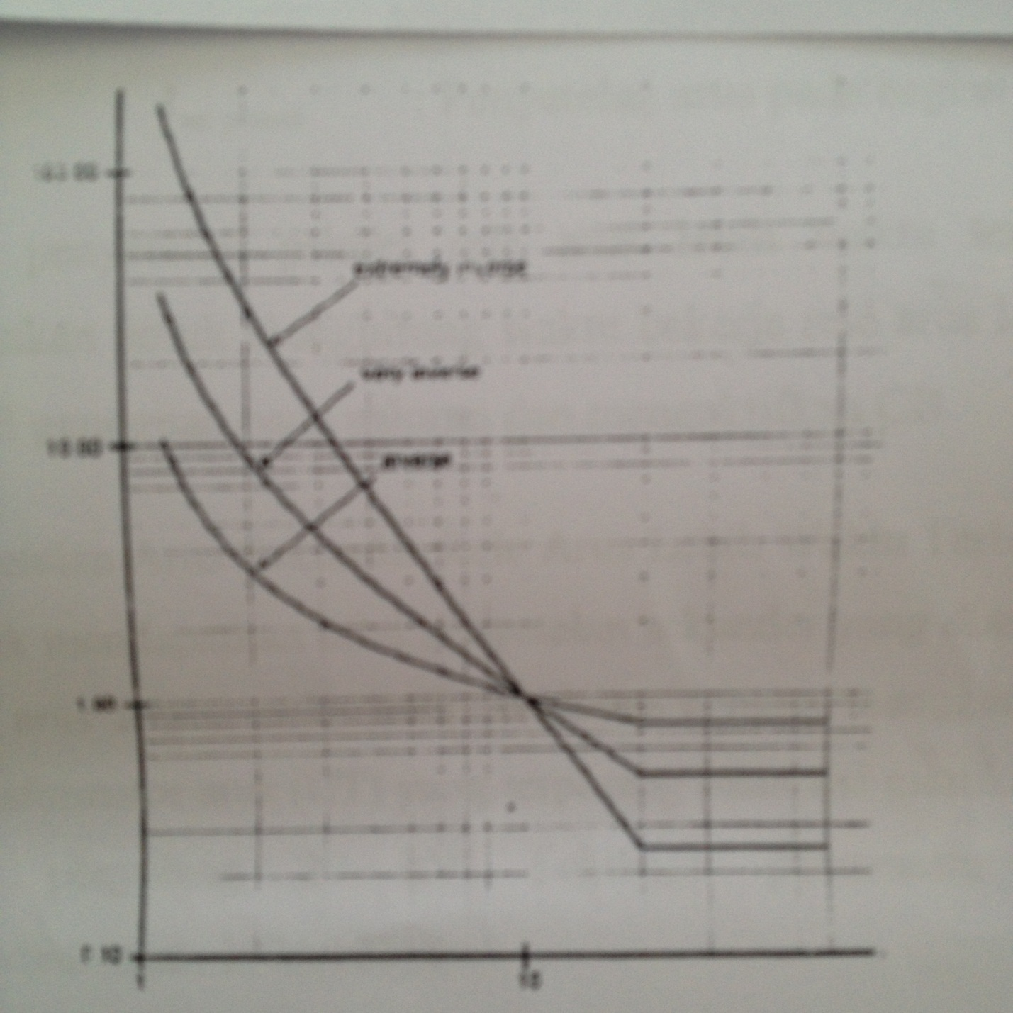
- Extremely Inverse

Gambar 2.7 Karakteristik rele arus lebih waktu terbalik

Penyetelan arus rele arus lebih waktu terbalik (Invers)
Untuk penyetelan arus dari rele arus lebih waktu terbalik dihitung berdasarkan arus beban yang mengalir dipenyulang atau masukan 20 kV (Sarimun,2012), artinya
- Rele arus lebih yang terpasang di penyulang, dihitung berdasarkan arus beban maksimum (beban puncak) yang mengalir di penyulang tersebut.
- Rele arus lebih yang terpasang dimasukkan 20 kV, dihitung berdasarkan arus nominal transformator daya.

- Penyetelan Arus Primer Rele Arus Lebih Waktu Terbalik
Sesuai british standard untuk rele arus lebih waktu terbalik biasa diset sebesar:
Iset primer = 1,05 s/d 1,3 x Ibeban (A) (2.36)
Keterangan :
Iset primer : Penyetelan arus pada bagian primer (A).
Nilai penyetelan primer rele arus lebih waktu terbalik akan digunakan untuk menghitung waktu bekerja rele arus lebih apabila terjadi gangguan pada saluran dan mengaktifkan CB
- Penyetelan Arus Sekunder Rele Arus Lebih Waktu Terbalik
Untuk mendapatkan dilai penyetelan sekunder yang diaturkan pada rele arus lebih, maka harus dihitung dengan menggunakan ratio tranformator arus (CT) yang terpasang pada sisi masukan maupun sisi penyulang 20 kV. Sehingga persamaannya adalah (Ravindranath,1977):
1
I_{set sekunder} = I_{set primer} x (A) (2.37)
n_{ct}
Keterangan :
Iset sekunder : Penyetelan arus pada bagian sekunder (A)
n_{ct} : Angka tranformasi pada tranformator arus
Penyetelan waktu rele arus lebih waktu terbalik (Invers)
Penyetelan waktu rele arus lebih waktu terbalik dihitung menggunakan rumus kurva waktu dengan arus adalah seperti persamaan berikut (IEC 60255-3 dan B.S.142, 1966):
β
t = x TMS (detik) (2.38) I_{f} ª
I_{set} - 1

Nilai TMS pada rele arus lebih waktu terbalik dapat dicari dengan menggunakan persamaan
I_{f} ª
I_{set} - 1
TMS = x t (2.39)
β
Keterangan :
t : Waktu beroperasinya rele (detik)
TMS : Time Multiple Setting. Nilai ini yang diaturkan ke rele sebagai konstanta (tanpa satuan)
I_{f} : Arus gangguan hubung singkat (A), pada system distribusi tenaga listrik. Penyetelan rele arus lebih, I_{f} diambil arus gangguan tiga fasa terkecil atau terjauh dari sumber.
I_{set} : Arus peyetelan yang dasukkan ke rele (A).

Tabel 2.1 Koefisien Time Dial
Jenis Kurva | Β | A
Standart Inverse | 0,14 | 0,02
Very Inverse | 13,5 | 1
Exremely Inverse | 80 | 2

  - Daerah Pengamanan
Untuk memperoleh tingkat selektifitas yang tinggi, dimana hanya bagian sistem yang terganggu saja yang diisolasi (mengalami pemutusan), maka pada sistem proteksi dibentuk daerah-daerah pengaman. Daerah pengaman akan memberikan suatu pengertian mengenai batas daerah bagi sistem pengaman. Sehingga suatu sistem pengaman akan memberikan respon terhadap gangguan yang terjadi didaerahnya dan memberikan perlindungan terhadap gagguan tersebut.
Daerah pengaman distribusi dapat dilihat pada gambar 2.8 dibawah ini, dimana gambar tersebut merupakan suatu sistem ganggun menengah yang terdiri dari satu transformator, satu saluran distribusi dan tiga buah busbar yang digambarkan dalam diagram segaris. Garis putus-putus tersebut menunjukan pembagian sistem tenaga listrik kedalam tiga daerah pengaman.
Batas setiap daerah menentukan bagian sistem tegangan menengah sehingga gangguan yang terjadi didalam daerah tersebut, sistem pengaman yang bertanggung jawab akan bertindak untuk memiahkan semua gangguan yang berada dalam daerah itu. Karena pemisahan dalamkeadaan terganggu dilakukan oleh pemutusan rangkaian,maka pada setiap titik hubungan antara peralatan di dalam daerah pengaman satu dengan bagian lainnya dari sistem harus menyisipkan pemutusan rangkaian. Dengan kata lain, pemutusan rangkaian membantu menentukan batas daerah pengaman.
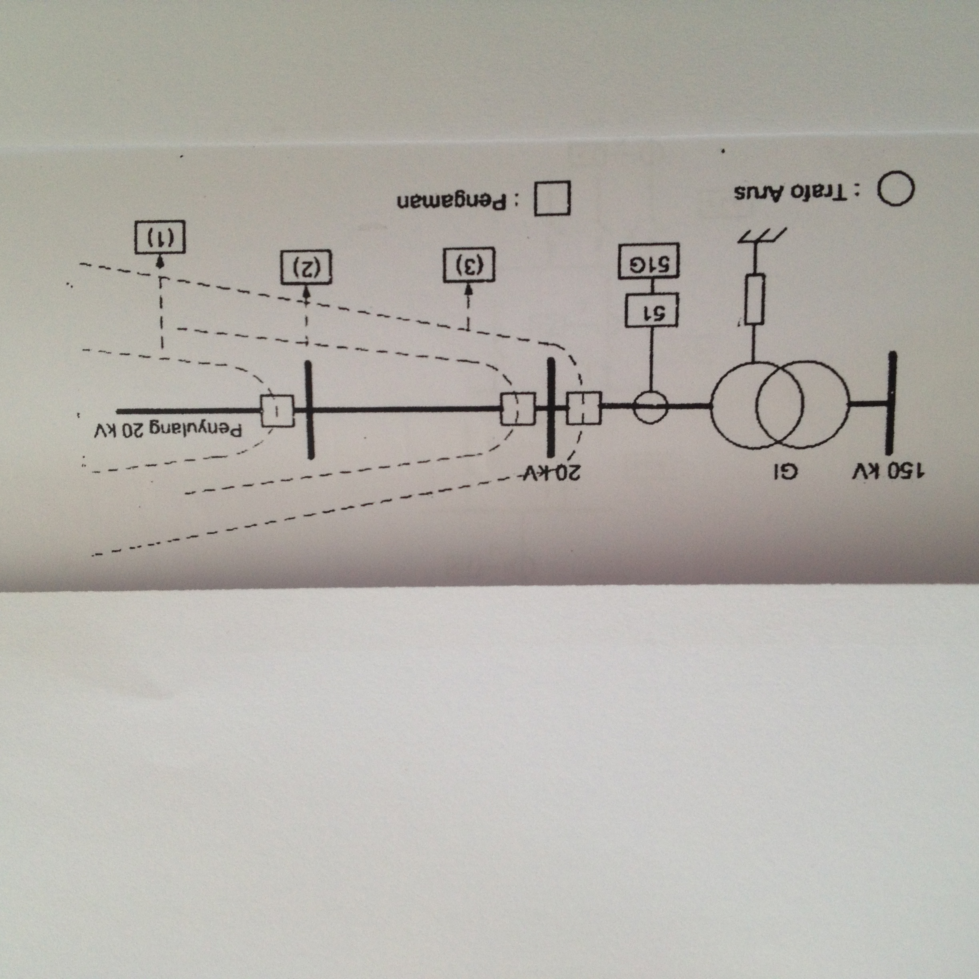
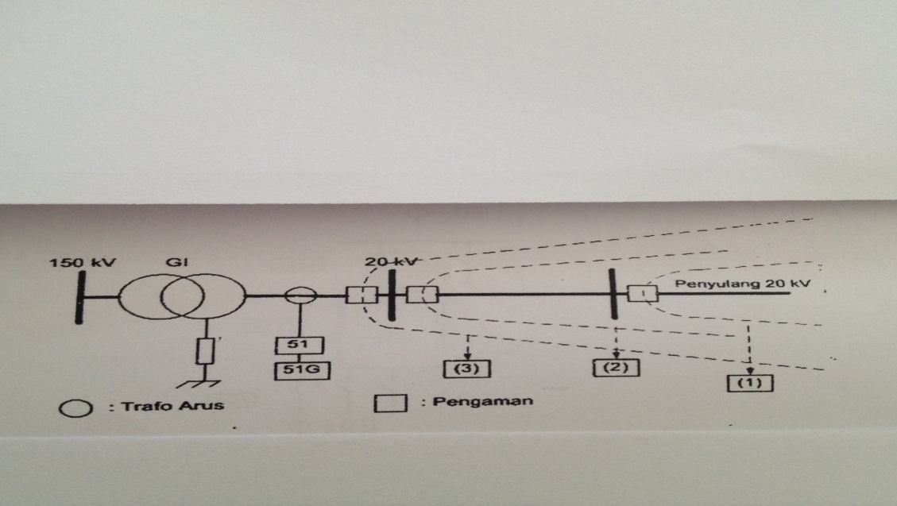
Gambar 2.8 Daerah Pengaman distribusi
Sumber : Sarimun, 2012
Pada Gambar 2.8 pengaman distribusi tenaga listrik sistem tegangan menengah terbagi sebagai berikut:
1. Daerah pengaman listrik menggunakan Recloser, Fuse Cut Out atau SSO.
2. Daerah pengamanan listrik lokasi disumber listrik gardu induk atau pusat listrik mempergunakan rele arus lebih dan rele gangguan tamah (Keluaran Penyulang)
3. Daerah pengaman listrik di sumber listrik gardu induk atau pusat listrik mempergunakan rele arus lebih dan rele gangguan tanah (masukan Penyulang)

  - Koordinasi Arus dan Waktu Pada Rele Arus Lebih
Dalam suatu sistem kelistrikan terdapat susunan rele pengaman yang terdiri dari rele pengaman utama dan rele pengaman back up. Antara rele pengaman utama dengan rele pengaman back up ini harus dikoordinasikan agar menghasilkan sistem proteksi yang sempurna. Adapun koordinasi ini dilakukan pada setelan pick up dan time delay dari rele tersebut. Salah satu cintoh koordinasi rele pengaman dapat dilihat pada gambar 2.9
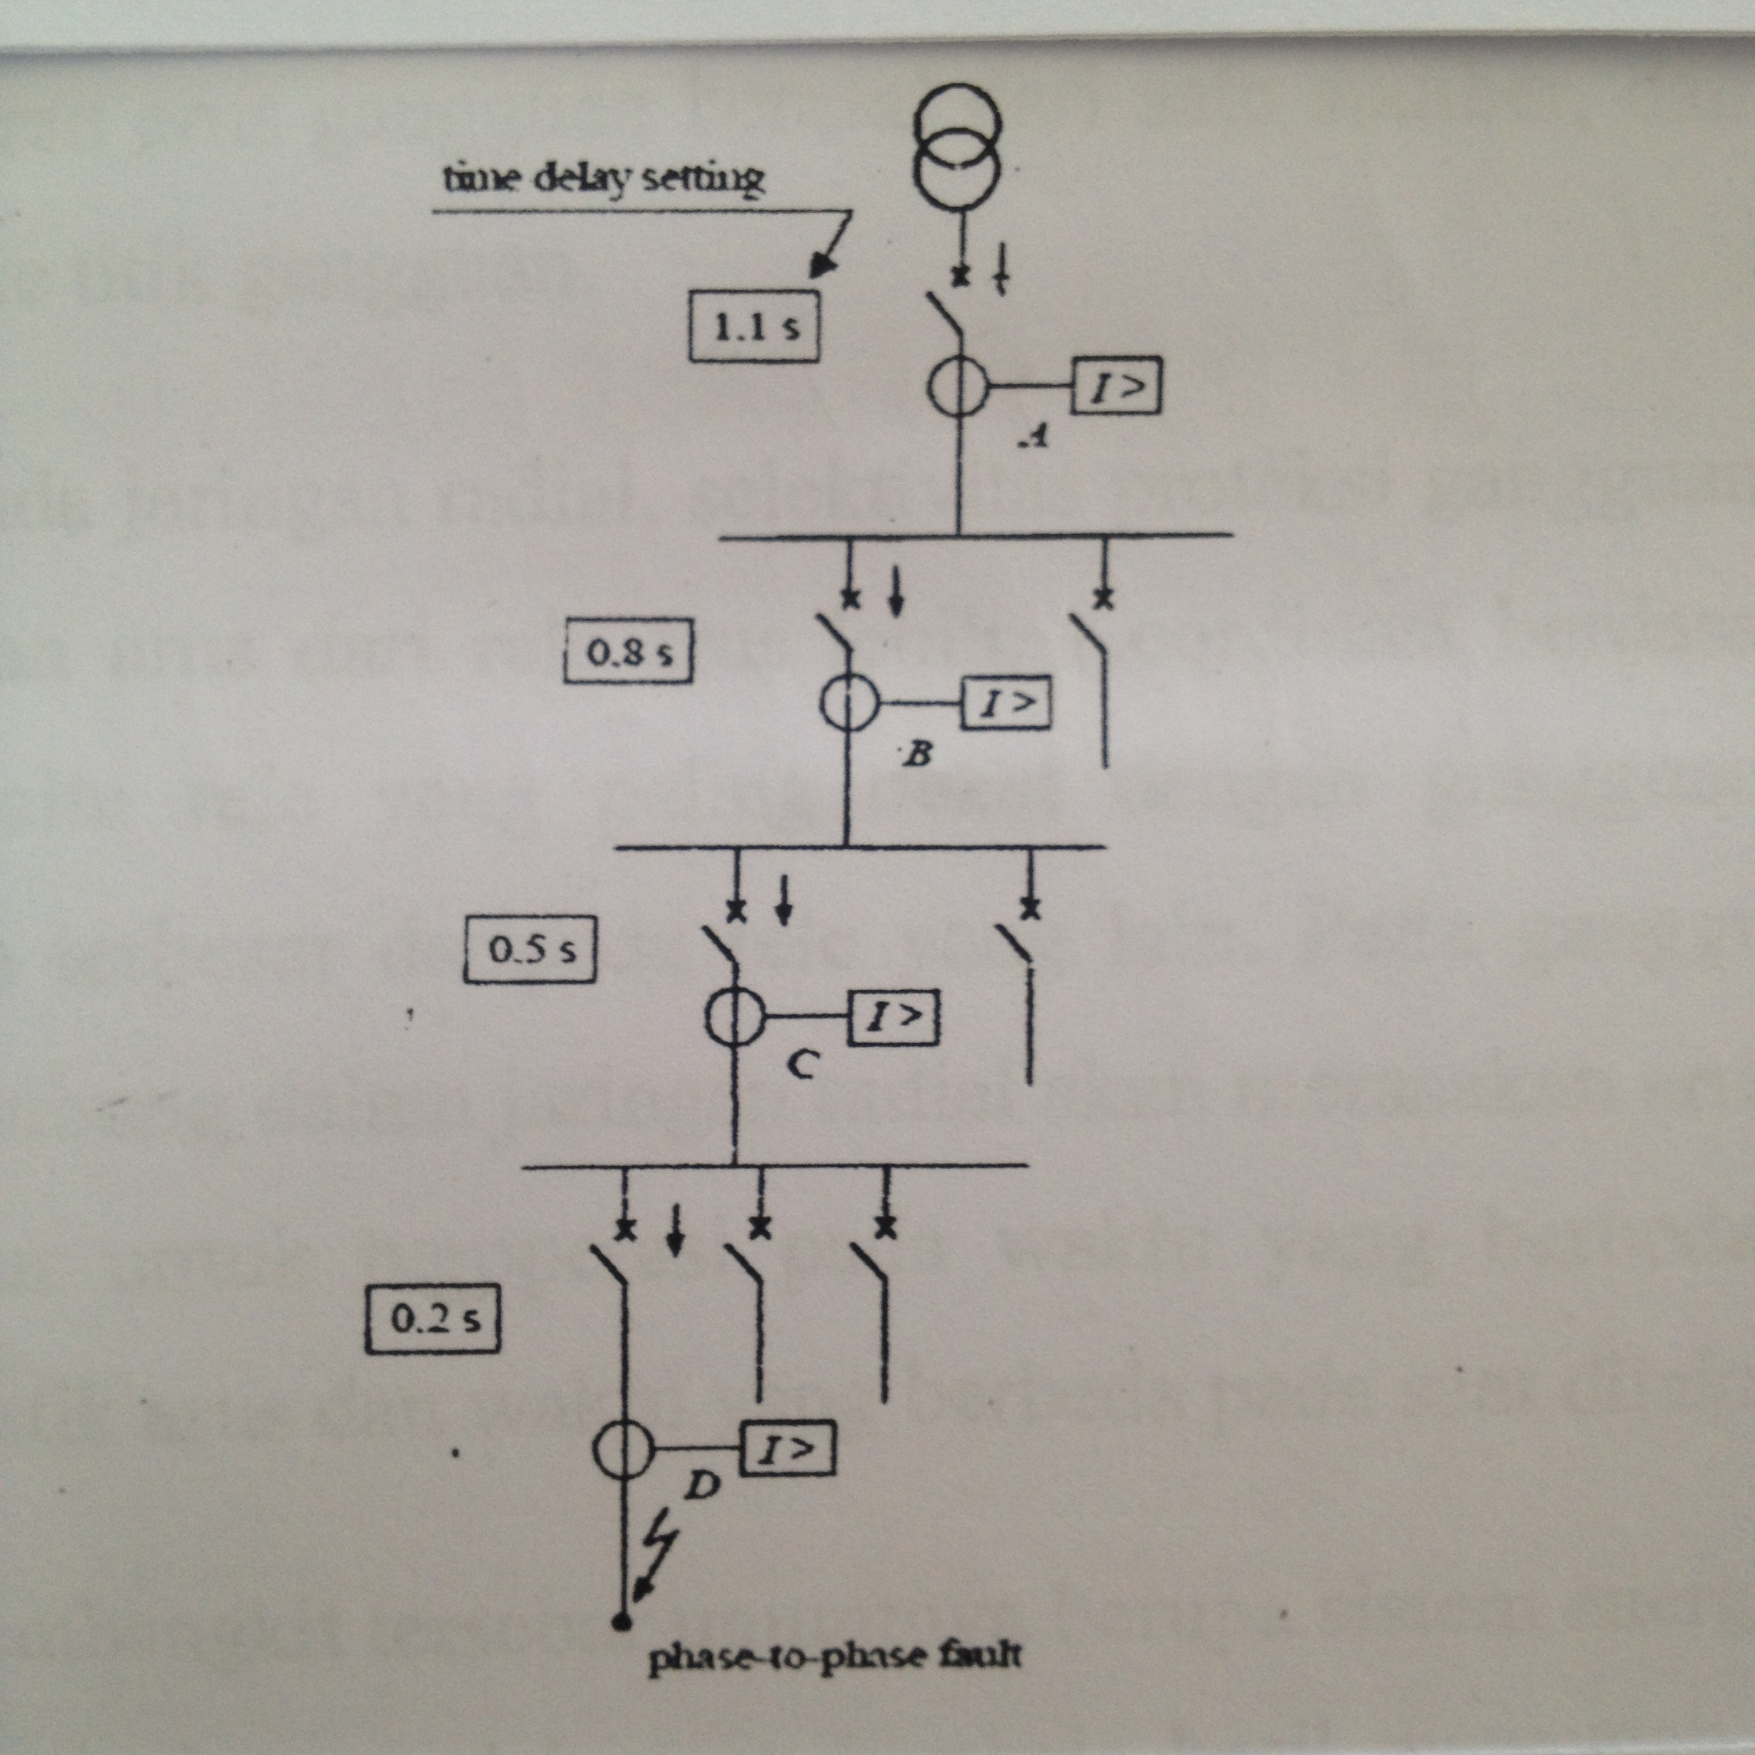
Gambar 2.9 Koordinasi setelan arus dan waktu

Untuk memberikan koordinasi yang baik, setelan pick up rele-rele tersebut harus memenuhi syarat berikut :
I_{set}>I_{set B}>_{Iset C}>I_{set D}
Pada aplikasi praktis, terdapat selisih waktu antara peralatan proteksi, terdapat selisih waktu antara peralatan proteksi, dikenal adanya peyetelan kelambatan waktu (Δt) atau grading time.

  - Koordinasi Peralatan Proteksi Menurut Standar PLN
Pengaturan koordinasi peralatan proteksi sejatinya telah adiaturkan didalam beberapa standar. Untuk di Indonesia, standar yang sering digunakan adalah standar PLN (SPLN). SPLN yang mengatur tentang koordinasi proteksi pada jaringan distribusi adalah SPLN 52-3 : 1983, Pola Pengamanan Sistem, bagian Tiga : Sistem Distribusi 6 kV dan 20 kV.
  - Pengaruh Pembangkit Tersebar Pada Sistem Proteksi
Sistem proteksi arus lebih konvensional pada penyulang selama ini berdasar pada skema radial dari jaringan distribusi. Jaringan raidial memiliki karakter berupa letak sumber pada sisi hulu dan beban atau gardu induk pada sisi hilir. Aliran arus gangguan berasal dari satu sumber, dan memiliki arah dari titik umber ke titik gangguan.
Pada jaringan radial, selektivitas proteksi gangguan berasal dari koordinasi waktu dan arus dari rele arus lebih. Koordinasi bedasarkan fakta pada sistem radial, yaitu rele yang paling dekat dengan gangguan akan merasakan arus gangguan terbesar dari pada rele lain. Pada gangguan tertentu, semua rele yang terhubung dalam jaringan radial akan merasakan arus gangguan, tetapi setiap rele diatur beroperasi pada waktu yang berbeda-beda, dengan memilih karakteristik arus dan waktu yang berbeda pada saat dilakukan penyetingan rele.
Pembangkit tersebar umumnya berupa system energi terbarukan atau sistim energi berkarbon rendah berskala kecil menengah, yang terletak didekat pusat beban. Berbegai macam keuntungan dari pembangkit tersebar telah didiskusikan dalam literature riset, seperti menyuplai beban pada area yang terpencil dan tanpa akses jaringan listrik, menambah fasilitas pembangkit, membangkitkan energi bersih, mengurangi rugi transmisi, meremajakan fasilitas infrastruktur dan memberikan dukungan tambahan seperti tegangan, kualitas daya, keandalan dan lain-lain
Menambahkan pembangkit tersebar ke sebuah jaringan radial akan memberikan pengaruh pada jaringan tersebut, yaitu akan mempengaruhi distribusi arus gangguan. Oleh sebab itu, penambahan pembangkit tersebar ini akan mempengaruhi operasi dan koordinasi dari peralatan proteksi dan recloser.
Bebarapa akibat penambahan pembangkit tersebar yang tercatat adalah :
- Adanya aliran daya balik dari pembangkit tersebar, menuju gangguan dihulu pada sisi sumber. Sementara seharusnya aliran daya normal mengair menuju beban diarea local pembangkit tersebar.

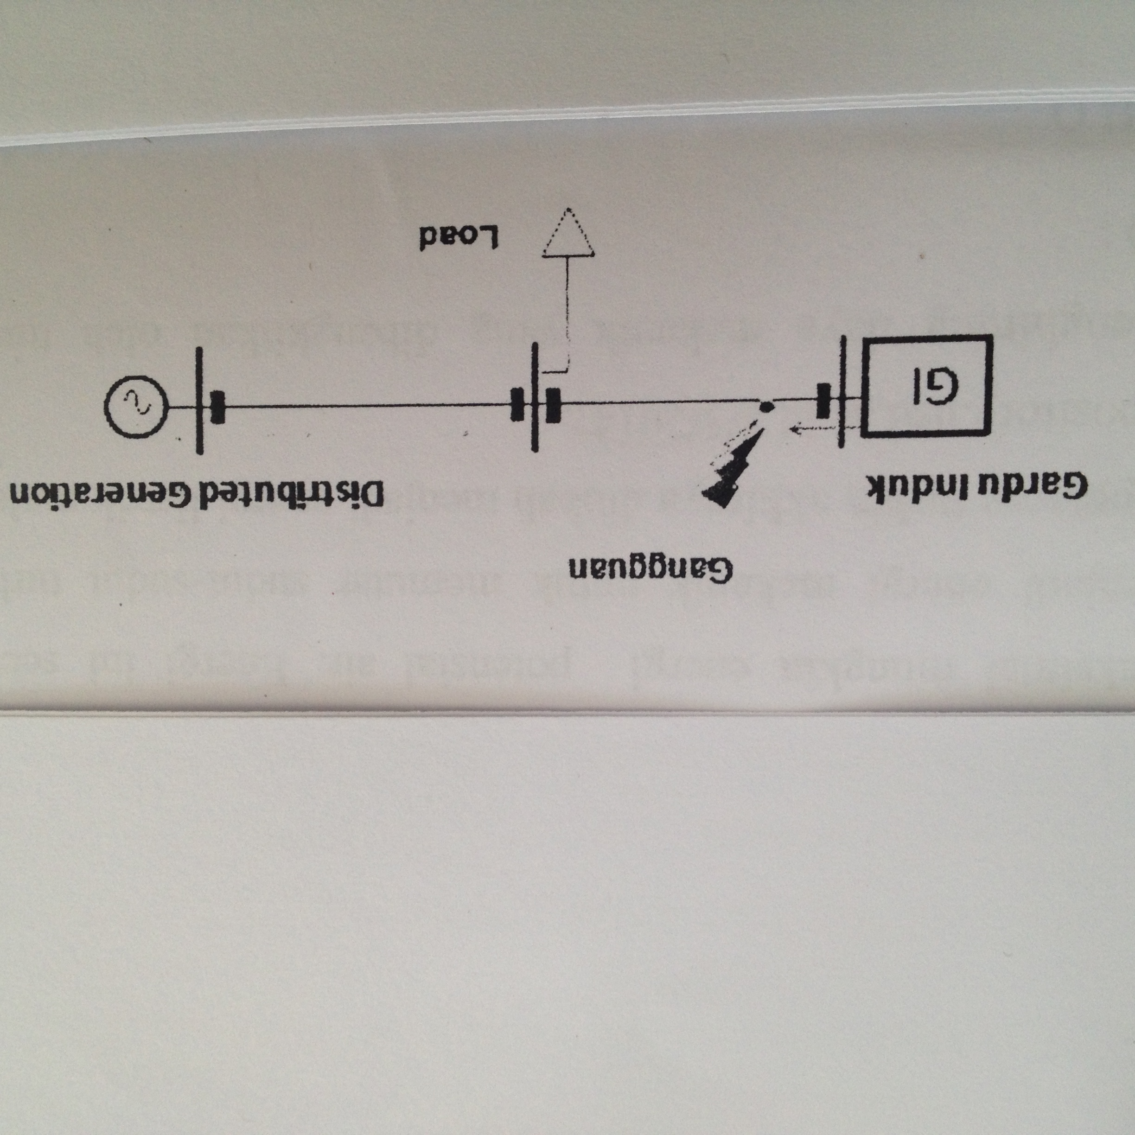
Gambar 2.10 Aliran daya balik saat gangguan pada system tenaga listrik akibat penambahan pembangkit tersebar

- Kesalahan pemutusan daya penyulang yang normalkarena gangguan, yang diakibatkan penambahan pembangkit tersebar pada jaringan tersebut.
- Gangguan pada pemutusan daya penyulang yang diakibatkan karena transien atau arus inrush dari komponen elektrial sistem pembangkit tesebar.
- Hilanggnya koordinas dari peralatan proteksi arus lebih seperti fuse-fuse, koordinasi Fuse-rele dan koordinasi rele-rele yang diakibatkan karena penempatan pembangkit tersebar dalam jaringan distribusi radial.
  - Pembangkit Tersebar Berbasis Generator Sinkron
Pembangkit tersebar berbasis generator sinkron adalah pembangkit listrik skala kecil yang menggunakan generator sinkron dengan bahan bakar dari sumber energy terbarukan. Contoh Pembangkit tersebar yang generator sinkron berbasis energy terbarukan adalah pembangkit listrik mikrohidro dan biomassa.
  - Transformator Daya Pada Pembangkit tersebar
Generator sinkron tiga fasa menghasilkan tegangan 380-400 V. Generator sinkron ini akan dihubungkan dengan jaringan distribusi 20 kV. Hal ini membutuhkan tranformator tiga fasa agar generator sinkron dapat terhubung dengan jaringan penyulang distribusi 20 kV.
  - Peralatan pengaman pada transformator pembangkit tersebar berbasis generator sinkron
- Pengaman lebur (Fuse Cut Out)
Pengaman lebur adalah peralatan proteksi yang bekerja apabila terjadi gangguan arus lebih. Alat ini akan memutuskan rangkaian listrik yang satu dengan yang lain apabila dilewati arus yang melebihi kapasitas kerjanya. Fungsi peralatan pelindung arus lebih pada suatu sistem jaringan adalah mendeteksi gangguan dalam rangkaian dan memutuskan arus lebih pada batas rating pemutusnya. Pengaman lebur digunakan sebagai pengaman dan pemisah daerah yang terkena gangguan agar daerah pemadaman tidak terlalu luas. Namun ada kelemahan pengaman jenis ini yaitu penggunaanya terbatas pada penyaluran daya yang kecil serta tidak dilengkapi dengan alat peredam busur api yang timbul pada saat terjadi gangguan hubung singkat.
- Nh Fuse
NH Fuse adalah pengaman transformator terhadap arus lebih yang terpasang di sisi tegangan rendah 220 disebabkan karena hubung singkat di jaringan tegangan rendah maupun karena beban lebih. NH Fuse umumnya dipasang pada panel hubung bagi transformator yang berfungsi sebagai pemutus atau pengaman terhadap arus lebih.

BAB III
METODOLOGI PENELITIAN

Untuk merealisasikan tujuan penelitian ini, maka diperlukan metodologi untuk menyelesaikan data penelitian.
3.1 Studi Literatur
Studi Literatur yang dilakukan adalah untuk mempelajari dan memahami konsep yang terkait dengan masalah analisis impedansi urutan sistem, perhitungan arus hubung singkat, dan pengaturan rele arus lebih. Besar perhitungan arus hubung singkat tiga fasa, satu fasa ke tanah, antar fasa, dan dua fasa ke tanah berpengaruh terhadap setelan rele arus lebih.
3.2 Data Penelitian
Data yang digunakan dalam penelitian ini adalah data sekunder yang berasal dari buku referensi, jurnal dan penelitian yang relevan dengan pembahasan skripsi ini. Data tersebut meliputi:
- Gambar Single Line Diagram
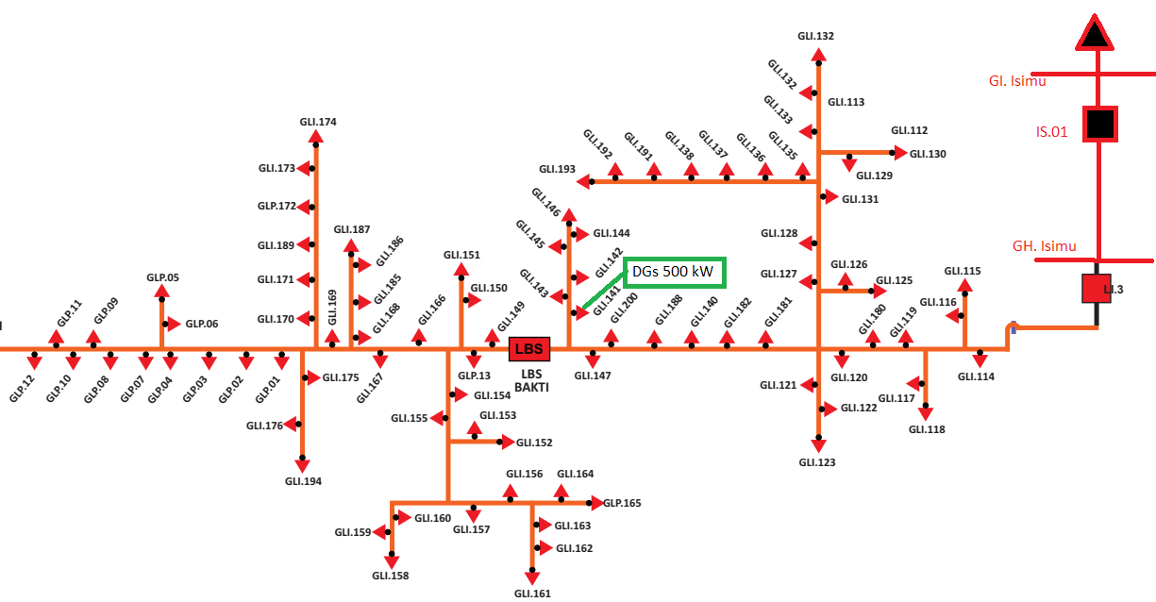
Gambar 3.1. Single line diagram penyulang distribusi radial yang terhubung dengan pembangkit tersebar (DGs) 500 kW

- Spesifikasi Peralatan (Generator, Transformator dan kabel).
Tabel 3.1 Data Transformator Daya Gardu Induk (Data Typical)
Daya Nominal | 30 MVA
Tegangan Primer | 150 kV
Tegangan Sekunder | 20 kV
Impedansi % (Typical) | 12.5%
% Rasio X/R | 23.7
% Rasio R/X | 0.042
% X | 12.489
% R | 0.527

- Data Beban Gardu Distribusi dan saluran penghantar di Penyulang LI. 03
Tabel 3.2. Data Beban Penyulang masing-masing gardu distribusi
No | No.  Gardu | Daya (kVA) | Arus Nominal |  | Arus Beban (A)
No | No.  Gardu | Daya (kVA) | Primer (A) | Sekunder. (A) | R | S | T | N
1 | GLI114 | 100 | 2.9 | 144.5 | 120 | 95 | 76 | 41
2 | GLI115 | 50 | 1.4 | 72.3 | 6 | 12 | 10 | 11
3 | GLI116 | 50 | 1.4 | 72.3 | 6 | 12 | 10 | 11
4 | GLI117 | 100 | 2.9 | 144.5 | 42 | 37 | 47 | 35
5 | GLI118 | 100 | 2.9 | 144.5 | 45 | 35 | 35 | 0
6 | GLI119 | 50 | 1.4 | 72.3 | 45 | 35 | 35 | 0
7 | GLI180 | 800 | 23.1 | 1156.1 | 0 | 0 | 0 | 0
8 | GLI120 | 50 | 1.4 | 72.3 | 67 | 40 | 54 | 34
9 | GLI121 | 50 | 1.4 | 72.3 | 88 | 46 | 58 | 56
10 | GLI122 | 100 | 2.9 | 144.5 | 19 | 15 | 11 | 11
11 | GLI123 | 100 | 2.9 | 144.5 | 98 | 116 | 76 | 73
12 | GLI125 | 50 | 1.4 | 72.3 | 28 | 48 | 31 | 38
13 | GLI127 | 200 | 5.8 | 289.0 | 10 | 9 | 11 | 4
14 | GLI128 | 25 | 0.7 | 36.1 | 32 | 10 | 25 | 29
15 | GLI129 | 25 | 0.7 | 36.1 | 32 | 10 | 25 | 29
16 | GLI130 | 100 | 2.9 | 144.5 | 20 | 6 | 12 | 8
17 | GLI126 | 50 | 1.4 | 72.3 | 20 | 6 | 12 | 8
18 | GLI131 | 50 | 1.4 | 72.3 | 13 | 53 | 44 | 49
19 | GLI132 | 50 | 1.4 | 72.3 | 13 | 53 | 44 | 49
20 | GLI133 | 100 | 2.9 | 144.5 | 35 | 34 | 46 | 32
21 | GLI134 | 50 | 1.4 | 72.3 | 9 | 22 | 0 | 22
22 | GLI135 | 100 | 2.9 | 144.5 | 10 | 19 | 19 | 20
23 | GLI136 | 50 | 1.4 | 72.3 | 8 | 5 | 36 | 49
24 | GLI137 | 100 | 2.9 | 144.5 | 73 | 24 | 69 | 35
25 | GLI138 | 50 | 1.4 | 72.3 | 20 | 12 | 16 | 11
26 | GLI191 | 50 | 1.4 | 72.3 | 1 | 3 | 4 | 5
27 | GLI192 | 50 | 1.4 | 72.3 | 2 | 5 | 4 | 2
28 | GLI193 | 50 | 1.4 | 72.3 | 2 | 5 | 2 | 2
29 | GLI139 | 25 | 0.7 | 36.1 | 5 | 3 | 3 | 2
30 | GLI181 | 100 | 2.9 | 144.5 | 54 | 89 | 1 | 34
31 | GLI140 | 100 | 2.9 | 144.5 | 15 | 38 | 24 | 26
32 | GLI141 | 160 | 4.6 | 231.2 | 55 | 8 | 15 | 55
33 | GLI142 | 50 | 1.4 | 72.3 | 55 | 8 | 15 | 55
34 | GLI143 | 100 | 2.9 | 144.5 | 53 | 42 | 50 | 10
35 | GLI144 | 100 | 2.9 | 144.5 | 26 | 15 | 14 | 15
36 | GLI145 | 50 | 1.4 | 72.3 | 30 | 14 | 10 | 25
37 | GLI146 | 50 | 1.4 | 72.3 | 15 | 20 | 25 | 10
38 | GLI147 | 50 | 1.4 | 72.3 | 33 | 40 | 20 | 17
39 | GLI149 | 25 | 0.7 | 36.1 | 44 | 12 | 38 | 10
40 | GLI150 | 50 | 1.4 | 72.3 | 23 | 47 | 29 | 20
41 | GLI151 | 100 | 2.9 | 144.5 | 19 | 27 | 11 | 20
42 | GLI152 | 100 | 2.9 | 144.5 | 6 | 3 | 1 | 3
43 | GLI153 | 50 | 1.4 | 72.3 | 2 | 0 | 2 | 1
44 | GLI154 | 50 | 1.4 | 72.3 | 17 | 16 | 3 | 16
45 | GLI155 | 50 | 1.4 | 72.3 | 19 | 23 | 23 | 16
46 | GLI156 | 50 | 1.4 | 72.3 | 51 | 29 | 1 | 43
47 | GLI157 | 50 | 1.4 | 72.3 | 22 | 24 | 27 | 17
48 | GLI158 | 50 | 1.4 | 72.3 | 38 | 15 | 31 | 23
49 | GLI159 | 50 | 1.4 | 72.3 | 15 | 17 | 29 | 20
50 | GLI160 | 50 | 1.4 | 72.3 | 40 | 23 | 23 | 28
51 | GLI161 | 25 | 0.7 | 36.1 | 3 | 2 | 3 | 2
52 | GLI162 | 15 | 0.4 | 21.7 | 17 | 0 | 0 | 8
53 | GLI163 | 100 | 2.9 | 144.5 | 7 | 3 | 9 | 4
54 | GLI164 | 50 | 1.4 | 72.3 | 5 | 8 | 18 | 12
55 | GLI165 | 25 | 0.7 | 36.1 | 150 | 0 | 0 | 0
56 | GLI166 | 50 | 1.4 | 72.3 | 9 | 14 | 11 | 7
57 | GLI167 | 50 | 1.4 | 72.3 | 17 | 7 | 18 | 17
58 | GLI168 | 100 | 2.9 | 144.5 | 8 | 11 | 8 | 13
59 | GLI169 | 25 | 0.7 | 36.1 | 15 | 0 | 0 | 0
60 | GLI170 | 50 | 1.4 | 72.3 | 47 | 0 | 0 | 0
61 | GLI171 | 25 | 0.7 | 36.1 | 5 | 0 | 3 | 5
62 | GLI172 | 25 | 0.7 | 36.1 | 24 | 19 | 0 | 0
63 | GLI173 | 100 | 2.9 | 144.5 | 24 | 11 | 19 | 12
64 | GLI174 | 15 | 0.4 | 21.7 | 37 | 9 | 0 | 0
65 | GLI175 | 100 | 2.9 | 144.5 | 10 | 10 | 4 | 9
66 | GLI176 | 50 | 1.4 | 72.3 | 38 | 24 | 8 | 53
67 | GLP01 | 25 | 0.7 | 36.1 | 0 | 0 | 0 | 12
68 | GL02 | 50 | 1.4 | 72.3 | 32 | 13 | 8 | 27
69 | GLP03 | 50 | 1.4 | 72.3 | 38 | 41 | 41 | 45
70 | GLP04 | 50 | 1.4 | 72.3 | 25 | 42 | 11 | 38
71 | GLP05 | 50 | 1.4 | 72.3 | 2 | 1 | 0 | 3
72 | GLP06 | 50 | 1.4 | 72.3 | 25 | 14 | 18 | 16
73 | GLP07 | 25 | 0.7 | 36.1 | 113 | 0 | 0 | 110
74 | GLP08 | 50 | 1.4 | 72.3 | 88 | 40 | 74 | 64
75 | GLP09 | 50 | 1.4 | 72.3 | 13 | 16 | 9 | 13
76 | GLP10 | 50 | 1.4 | 72.3 | 51 | 0 | 0 | 0
77 | GLP11 | 50 | 1.4 | 72.3 | 53 | 0 | 0 | 54
78 | GLP12 | 50 | 1.4 | 72.3 | 37 | 43 | 64 | 46
79 | GLI189 | 50 | 1.4 | 72.3 | 1 | 0 | 0 | 1
80 | GLI185 | 50 | 1.4 | 72.3 | 16 | 2 | 11 | 12
81 | GLI186 | 50 | 1.4 | 72.3 | 6 | 7 | 1 | 4
82 | GLI187 | 50 | 1.4 | 72.3 | 2 | 1 | 11 | 5
83 | GLI194 | 100 | 2.9 | 144.5 | 19 | 11 | 7 | 10
Sumber: PT. PLN (Persero) UP3 Gorontalo
Tabel 3.3. Data saluran penghantar di Penyulang LI. 03
Parameter | Nilai
Luas Penampang (mm²) | 95
Jari-jari (mm) | 54,979
Urat | 19
GMR (mm) | 41,674
Impedansi urutan positif (Ohm / km) | 0,3096 + j 0,3449
Impedansi urutan Nol (Ohm / km) | 0,4876 + j 1,6324

- Data Pembangkit tersebar (PLT Biomassa 500 kW)
Pembangkit Listrik tersebar (PLTBm) berada di kecamatan Pulubala. Pembangkit ini telah beroperasi sejak tahun 2015 dengan menggunakan generator sinkron yang ditunjukkan pada tabel 3.4.

Tabel 3.4 Data nameplate Spesifikasi Generator PLTB
Model Generator | 500GFM
Rated Output | 500kW
Rated Current | 902 A
Rated Voltage | 400 V
Rated Speed | 600 r/min
Frequency | 50Hz
Power Factor | 0,8

Menurut data PLTB menunjukkan bahwa daya elektrik pada generator PLTB memiliki kemampuan memproduksi daya listrik setiap hari maksimal 400 kW dari daya terpasang sebesar 500kW dengan factor daya 0.8. Generator PLTB terhubung on Grid dengan sistem 20 KV penyulang LI. 03 di Kecamatan Pulubala. Generator terhubng melalui transformator step-up sebelum masuk pada gardu 20 KV. Berikut data transformator PLTB tersebut;
Tabel 3.5. Data Nameplate Transformator PLTB Pulubala
Phasa | 3 phasa
Daya Penegenal P/S | 630 KVA
Hubung | D-yn5
Tegangan | 400/20.000 V
Arus Pengenal | 18.19/909.3 A
V sc | 4.0 %
Jenis Minyak (SPLN 49-1) | Mineral
Cara Pendinginan | ONAN

- Data peralatan proteksi
Berikut data spesifikasi rele arus lebih (OCR) pada keluaran penyulang, masukan gardu induk, dan PLTBm
Tabel 3.6. Spesifikasi OCR pada keluaran penyulang
Parameter | Keluaran Penyulang | Masukan GI | PLTBm
Merk | Areva | Areva | Areva
Tipe | Micom P120 | Micom P122 | Micom P122
Vx DC | 48-110 Volt | 48-110 Volt | 48-110 Volt
Vx AC | 30-100 Volt | 30-100 Volt | 30-100 Volt
Frequensi | 50/60 HZ | 50/60 HZ | 50/60 HZ
Vn AC | 48-250 Vdc/  48-240 Vac | 48-250 Vdc/  48-240 Vac | 48-250 Vdc/  48-240 Vac
Karakteristik | Standar Inverse | Standar Inverse | Standar Inverse
Delay Type | IDMT | IDMT | IDMT
Rasio CT | 300 : 1 A | 1200 : 1 | 100 : 1

3.3 Pemodelan dan Simulasi
Setelah mendapatakan data-data dan setelan rele arus lebih maka dilakukan perhitungan arus hubung singkat dan penyetelan waktu rele arus lebih. Dalam penelitian ini dilakukan permodelan sistem distribusi 20 kV pada penyulang Gardu Induk Isimu dalam bentuk Single Line Diagram dengan menggunakan program ETAP.
3.4 Tahapan Penelitian
Penelitian akan melalui beberapa tahapan, diantaranya :
- Mengumpulkan data Gardu Induk Isimu berupa Trafo Gardu Induk, Generator Sinkron pada pembangkit tersebar dan data saluran distribusi 20 kV.
- Menggambar dan memodelkan sistem 20 kV pada program ETAP
- Memberikan gangguan 3 phase, L-L, L-G, dan L-L-G pada penyulang sebelum dan setelah terhubung dengan pembangkit tersebar berbasis generator sinkron.
- Menghitung setting rele proteksi dengan metode :
a. Penyetelan arus primer rele arus lebih waktu terbalik menggunakan persamaan : Iset primer = 1,05 s/d 1,3 x Ibeban (A)
b. Penyetelan arus sekunder rele arus lebih waktu terbalik menggunakan persamaan :
1
I_{set sekunder} = I_{set primer} x (A)
n_{ct (rasio CT)}
- Penyetelan rele arus lebih waktu terbalik (invers) menggunakan persamaan :
I_{f} ª
I_{set} - 1
TMS = x t
β
dimana a = 0.02 dan β = 0.14
- Menganalisis hasil arus hubung singkat dan pengaturan peralatan proteksi sebelum dan setelah terhubung pembangkit tersebar
- Setting koordinasi rele proteksi OCR sebelum dan setelah terhubung pembangkit tersebar
- Menggambar kurva koordinasi rele proteksi OCR

3.5. Diagram Alir Metode Penelitian
Mulai
Selesai
Kesimpulan
Mengumpulkan data GI Isimu, Data Beban GI Isimu, Trafo GI, Generator sinkron, Trafo Daya pada Pembangkit Tersebar dan Data penghantar

Pemodelan system, Simulasi gangguan pada penyulang GI Isimu ketika sebelum dan setelah terhubung dengan Pembangkit Tersebar dan menghitung nilai arus hubung singkat
Menghitung seting koordinasi proteksi penyulang GI Isimu sebelum dan setelah terhubung dengan Pembangkit Tersebar

Koordinasi rele proteksi sudah sesuai

Mengkoreksi waktu kerja rele OCR dan Circuit breaker melalui kurva karakteristik standar invers

Tidak

Ya

Gambar 3.1 Diagram alir Metode Penelitian
BAB IV
HASIL DAN PEMBAHASAN

  - Sistem Distribusi Radial Penyulang LI. 3
Penyulang distribusi LI. 3 adalah salah satu penyulang yang terdapat pada Gardu Induk (GI) Isimu. GI. Isimu memperolah suplai daya dari system interkoneksi melalui saluran transmisi 150 kV. Transformator daya pada GI. Isimu berjumlah 2 unit yaitu 30 MVa dan 60 MVa. Jumlah penyulang yang terhubung dengan transformator daya 30 MVA berjumlah 6 penyulang dan untuk transforamtor daya 60 MVA berjumlah 3 penyulang. Penyulang IS. 1 yang disuplai dari transformator 30 MVa terhubung dengan Gardu Hubung (GH) Isimu. GH. Isimu mensuplai daya ke beberapa penyulang termasuk salah satunya yaitu LI. 3. Penyulang LI. 3 merupakan salah satu penyulang yang terhubung dengan pembangkit tersebar (Distributed Generation) pada saluran distruibusi 20 kV. Distributed Generation yang terhubung tersebut adalah pembangkit listrik tenaga biomassa (PLTBm) menggunakan generator sinkron 500 kW. Total jumlah beban pada saluran penyulang LI. 3 yaitu 1.217 MW dan 0.326 MVar. Berikut data beban gardu berdasarkan hasil perhitungan terhadap nilai arus masing-masing gardu distribusi
Tabel 4.1. Beban (kW, Kvar, dan kVa) pada masing-masing gardu distribusi
No. Gardu | kW | kVar | kVa |  | No. Gardu | kW | kVar | kVa
GLI.137 | 37.19 | 9.32 | 38.34 |  | GLI.119 | 25.76 | 6.46 | 26.56
GLI.138 | 10.75 | 2.69 | 11.09 |  | GLI.120 | 36.07 | 9.04 | 37.18
GLI.191 | 1.79 | 0.45 | 1.85 |  | GLI.181 | 32.26 | 8.08 | 33.26
GLI.192 | 2.46 | 0.62 | 2.54 |  | GLI.140 | 17.25 | 4.32 | 17.78
GLI.193 | 2.02 | 0.51 | 2.08 |  | GLI.147 | 20.83 | 5.22 | 21.48
GLI.146 | 13.44 | 3.37 | 13.86 |  | GLI.149 | 21.06 | 5.28 | 21.71
GLI.145 | 12.10 | 3.03 | 12.47 |  | GLI.166 | 7.62 | 1.91 | 7.85
GLI.144 | 12.32 | 3.09 | 12.70 |  | GLI.167 | 9.41 | 2.36 | 9.70
GLI.143 | 32.48 | 8.14 | 33.49 |  | GLI.169 | 3.36 | 0.84 | 3.46
GLI.142 | 17.47 | 4.38 | 18.01 |  | GLP.01 | 2.46 | 0.62 | 2.54
GLI.141 | 17.47 | 4.38 | 18.01 |  | GLP.02 | 11.87 | 2.98 | 12.24
GLI.152 | 2.24 | 0.56 | 2.31 |  | GLP.03 | 26.88 | 6.74 | 27.71
GLI.153 | 0.90 | 0.22 | 0.92 |  | GLP.04 | 17.47 | 4.38 | 18.01
GLI.154 | 8.06 | 2.02 | 8.31 |  | GLP.07 | 23.36 | 14.48 | 27.48
GLI.155 | 14.56 | 3.65 | 15.01 |  | GLP.08 | 45.25 | 11.34 | 46.65
GLI.156 | 18.14 | 4.55 | 18.71 |  | GLP.09 | 8.51 | 2.13 | 8.78
GLI.157 | 16.35 | 4.10 | 16.86 |  | GLP.10 | 17.34 | 10.75 | 20.40
GLI.158 | 18.82 | 4.72 | 19.40 |  | GLP.11 | 18.02 | 11.17 | 21.20
GLI.159 | 13.66 | 3.42 | 14.09 |  | GLP.12 | 32.26 | 8.08 | 33.26
GLI.160 | 19.27 | 4.83 | 19.86 |  | GLI.116 | 6.27 | 1.57 | 6.47
GLI.161 | 1.79 | 0.45 | 1.85 |  | GLI.115 | 6.27 | 1.57 | 6.47
GLI.162 | 3.81 | 0.95 | 3.93 |  | GLI.117 | 28.23 | 7.07 | 29.10
GLI.163 | 4.26 | 1.07 | 4.39 |  | GLI.118 | 32.48 | 8.14 | 33.49
GLI.174 | 10.30 | 2.58 | 10.62 |  | GLI.121 | 43.01 | 10.78 | 44.34
GLI.173 | 12.10 | 3.03 | 12.47 |  | GLI.122 | 10.08 | 2.53 | 10.39
GLI.172 | 9.63 | 2.41 | 9.93 |  | GLI.123 | 64.96 | 16.28 | 66.97
GLI.189 | 0.59 | 0.36 | 0.69 |  | GLI.125 | 23.97 | 6.01 | 24.71
GLI.171 | 1.79 | 0.45 | 1.85 |  | GLI.127 | 6.72 | 1.68 | 6.93
GLI.114 | 65.19 | 16.34 | 67.20 |  | GLI.128 | 15.01 | 3.76 | 15.47
GLI.170 | 10.53 | 2.64 | 10.85 |  | GLI.131 | 24.64 | 6.18 | 25.40
GLI.175 | 5.38 | 1.35 | 5.54 |  | GLI.129 | 15.01 | 3.76 | 15.47
GLI.176 | 15.68 | 3.93 | 16.17 |  | GLI.130 | 24.64 | 6.18 | 25.40
GLI.194 | 8.29 | 2.08 | 8.54 |  | GLI.133 | 25.76 | 6.46 | 26.56
GLP.05 | 0.67 | 0.17 | 0.69 |  | GLI.132 | 24.64 | 6.18 | 25.40
GLP.06 | 12.77 | 3.20 | 13.16 |  | GLI.134 | 6.94 | 1.74 | 7.16
GLI.150 | 12.10 | 3.03 | 12.47 |  | GLI.135 | 10.75 | 2.69 | 11.09
GLI.151 | 13.44 | 3.37 | 13.86 |  | GLI.136 | 10.98 | 2.75 | 11.32
Sumber : Hasil Perhitungan

  - Pemodelan Sistem Menggunakan Aplikasi ETAP
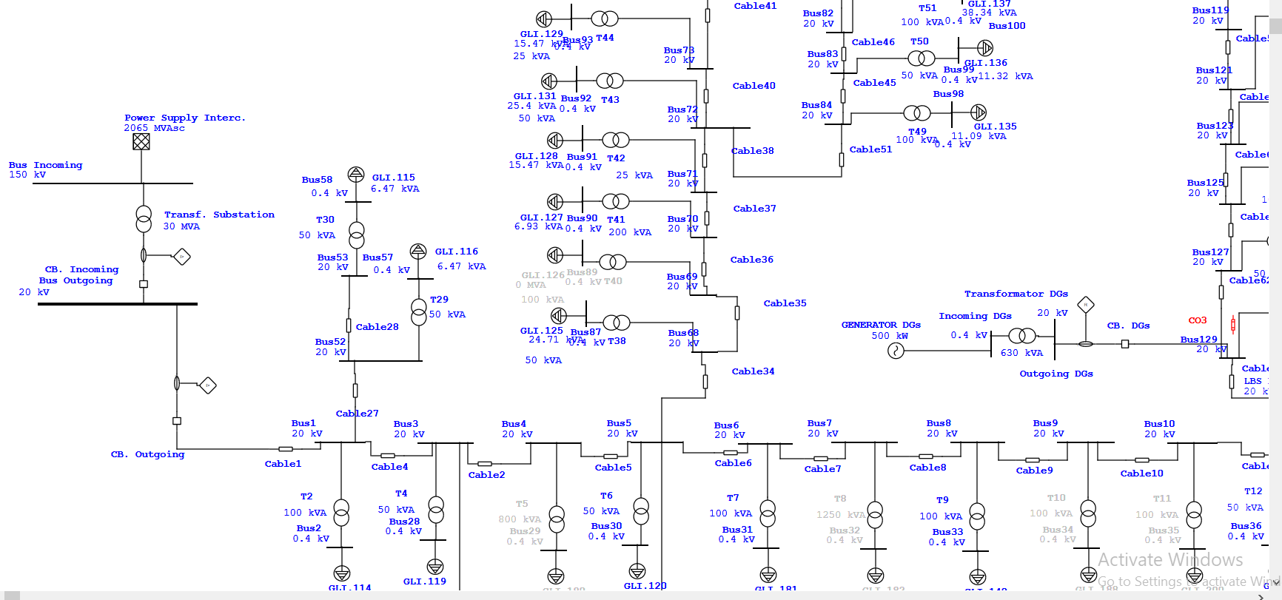
Gambar 4.1. Potongan Gambar pada Pemodelan single line diagram penyulang distribusi radial menggunakan aplikasi ETAP

  - Menghitung Parameter Sistem Tenaga Listrik
- Menghitung Nilai Arus Beban Penuh (Full Load Ampere-FLA) Pada Transformator Daya di Gardu Induk
- Nilai Arus Beban Penuh (Full Load Ampere-FLA) sisi 150 kV
FLA 150 kV = (kVa * 1000) / (V *√3)
= (30.000*1000) / (150.000*√3)
= 115.5 A
- Nilai Arus Beban Penuh (Full Load Ampere-FLA) sisi 20 kV
FLA 20 kV = (kVa * 1000) / (V *√3)
= (30.000*1000) / (20.000*√3)
= 866.03 A
- Menghitung nilai MVA_{sc} (MVA hubung singkat)
I_{sc} (sisi 150kv) = (FLA * 100) / Z_{trafo}%
= (866.03 * 100) / 12.5
= 6928.20 Ampere
MVA_{sc} = √3 × kV_{L-L} × I_{hs}
= √3 x 20 x 6.928 kA
= 239.99 MVa
- Hasil simulasi Arus Gangguan Hubung Singkat 3 Fasa, 2 Fasa (L-L), 1 Fasa ke tanah (L-G), 2 Fasa ke tanah (L-L-G) pada beberapa titik di penyulang.
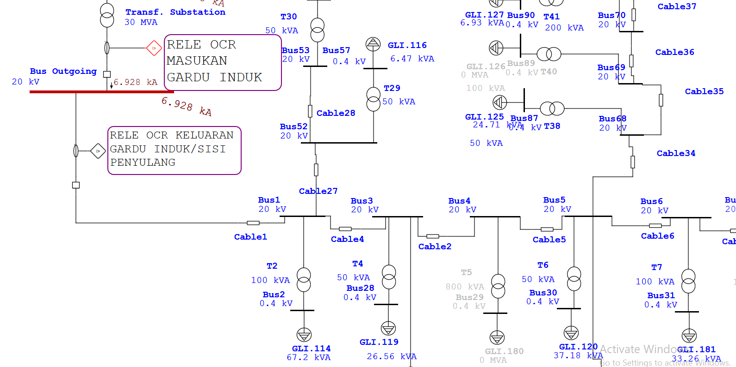
Gambar 4.2. Simulasi gangguan hubung singkat 3 phasa di titik bus outgoing (GH. Isimu)

- Sebelum integrasi pembangkit tersebar
Tabel 4.2. Nilai arus gangguan hubung singkat sebelum integrasi pembangkit tersebar
Lokasi Gangguan | Arus Hubung Singkat (kA)
Lokasi Gangguan | 3 fasa | L-G | L-L | L-L-G
GH. Isimu | 6.928 | 7.207 | 3.464 | 7.510
GLI. 149 | 0.704 | 0.413 | 0.352 | 0.279
GLP. 12 | 0.338 | 0.178 | 0.163 | 0.119

- Setelah integrasi pembangkit tersebar.
Tabel 4.3. Nilai arus gangguan hubung singkat setelah integrasi pembangkit tersebar
Lokasi Gangguan | Arus Hubung Singkat (kA)
Lokasi Gangguan | 3 fasa | L-G | L-L | L-L-G
GH. Isimu | 6.928 | 7.307 | 3.506 | 7.626
GLI. 149 | 0.774 | 0.648 | 0.388 | 0.553
GLP. 12 | 0.340 | 0.211 | 0.170 | 0.151
PLTBm | 0.789 | 0.756 | 0.396 | 0.722

  - Menghitung setting rele proteksi sebelum dan setelah integrasi pembangkit tersebar
- Menghitung Setelan Arus (I set) Primer dan Setelan Arus (I set) sekunder atau arus pickup
- Rele OCR pada Titik Masukan Gardu Induk (Sebelum Integrasi Pembangkit Tersebar)
I_{SET PRIMER} = 1.05 * I _{beban} (Ampere)
= 1.05 * 40 ampere
= 42 ampere
I_{SET SEKUNDER} = I_{SET PRIMER} * (1 / Rasio CT)
= 42 ampere * (1 / (1200:1)
= 0.04 ampere
- Rele OCR pada Titik Keluaran Gardu Induk/Penyulang (Sebelum Integrasi Pembangkit Tersebar)
I_{SET PRIMER} = 1.05 * I _{beban} (Ampere)
= 1.05 * 36.3 ampere
= 38.12 ampere
I_{SET SEKUNDER} = I_{SET PRIMER} * (1 / Rasio CT)
= 38.12 ampere * (1 / (300:1)
= 0.13 ampere
Karena nilai arus hubung singkat pada saat sebelum dan setelah integrasi pembangkit tersebar menghasilkan nilai yang berbeda, maka dilakukan perhitungan perhitungan kembali terhadap nilai I_{SET PRIMER} dan I_{SET SEKUNDER}.
- Rele OCR pada Titik Masukan Gardu Induk (Setelah Integrasi Pembangkit Tersebar)
I_{SET PRIMER} = 1.05 * I _{beban} (Ampere)
= 1.05 * 30 ampere
= 31.50 ampere
I_{SET SEKUNDER} = I_{SET PRIMER} * (1 / Rasio CT)
= 31.50 ampere * (1 / (1200:1)
= 0.03 ampere
- Rele OCR pada Titik Keluaran Gardu Induk/Penyulang (Setelah Integrasi Pembangkit Tersebar)
I_{SET PRIMER} = 1.05 * I _{beban} (Ampere)
= 1.05 * 24.8 ampere
= 26.04 ampere
I_{SET SEKUNDER} = I_{SET PRIMER} * (1 / Rasio CT)
= 26.04 ampere * (1 / (300:1)
= 0.09 ampere
- Rele OCR pada Titik Keluaran Pembangkit Tersebar (Setelah Integrasi Pembangkit Tersebar)
I_{SET PRIMER} = 1.05 * I _{beban} (Ampere)
= 1.05 * 11.7 ampere
= 12.29 ampere
I_{SET SEKUNDER} = I_{SET PRIMER} * (1 / Rasio CT)
= 12.29 ampere * (1 / (100:1)
= 0.12 ampere
- Menghitung Setelan Pengaturan Pengali Waktu (Time Multiplier Setting-TMS)
TMS (SI) =
T = waktu tunda
- Nilai TMS Rele OCR pada Titik Masukan Gardu Induk (Sebelum Integrasi Pembangkit Tersebar)
T = 2 ; TMS = 1.53
- Nilai TMS Rele OCR pada Titik Keluaran Gardu Induk/Penyulang (Sebelum Integrasi Pembangkit Tersebar)
T = 1.6 ; TMS = 1.25
- Nilai TMS Rele OCR pada Titik Masukan Gardu Induk (Setelah Integrasi Pembangkit Tersebar)
T = 2 ; TMS = 1.6
- Nilai TMS Rele OCR pada Titik Keluaran Gardu Induk/Penyulang (Setelah Integrasi Pembangkit Tersebar)
T = 1.6 ; TMS = 1.35
- Nilai TMS Rele OCR pada Titik Keluaran Pembangkit Tersebar (Setelah Integrasi Pembangkit Tersebar)
T = 0.4 ; TMS = 0.24
  - Gambar hasil simulasi kurva koordinasi proteksi rele arus lebih sebelum dan setelah integrasi pembangkit tersebar menggunakan ETAP
Pada simulasi ini, disimulasikan gangguan hubung singkat 3 Fasa, 2 Fasa (L-L), 1 Fasa ke tanah (L-G), 2 Fasa ke tanah (L-L-G) pada titik GLI. 149 sebelum dan setelah integrasi pembangkit tersebar. Lokasi titik tersebut adalah titik percabangan penyulang dari arah Gardu Hubung (Gardu Induk) dengan pembangkit tersebar. Berikut ditampilkan masing-masing gambar grafik arus gangguan, koordinasi rele proteksi, waktu kerja masing-masing rele OCR pada saat gangguan terjadi serta waktu pemutusan Circuit Breaker. Berikut disajikan table 4.4 dan table 4.5 setelan waktu masing-masing rele OCR beserta arus setelah primer dan sekunder pada waktu sebelum dan setelah integrasi PLTBm
Table 4.4 Setelan waktu masing-masing rele OCR beserta arus primer dan sekunder sebelum integrasi pembangkit
Lokasi Rele OCR | Rasio CT | Iset-primer (A) | Iset-sekunder (A) | TMS (SI) | Delay (s)
Masukan GI | 1200:1 | 42 | 0.04 | 1.53 | 2
Keluaran GH | 300:1 | 36.3 | 0.13 | 1.25 | 1.6

Table 4.5. Setelan waktu masing-masing rele OCR beserta arus primer dan sekunder setelah integrasi pembangkit
Lokasi Rele OCR | Rasio CT | Iset-primer (A) | Iset-sekunder (A) | TMS (SI) | Delay (s)
Masukan GI | 1200:1 | 31.5 | 0.03 | 1.6 | 2
Keluaran GH | 300:1 | 26.04 | 0.09 | 1.35 | 1.6
Pembangkit Tersebar | 100:1 | 12.29 | 0.12 | 0.24 | 0.4

    - Sebelum masuknya pembangkit tersebar (Distributed Generation)
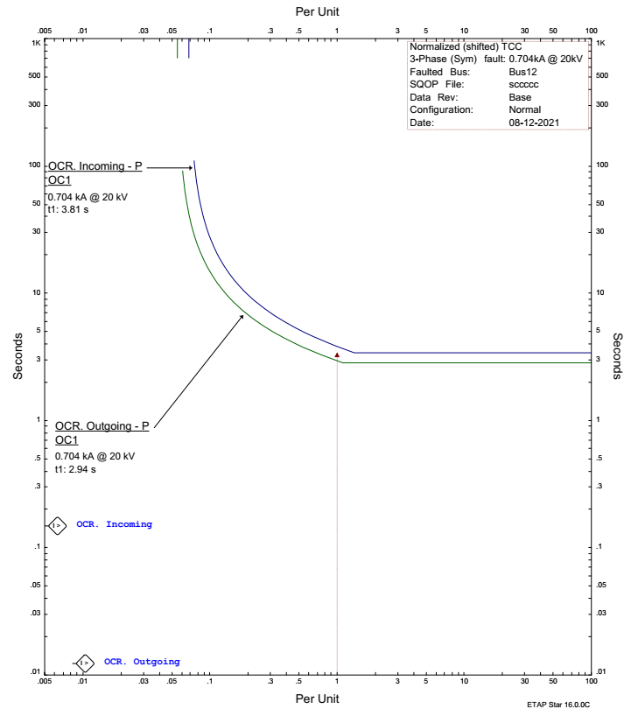
Gambar 4.2. Arus gangguan 3 phase dan waktu kerja OCR/CB sebelum integrasi pembangkit tersebar
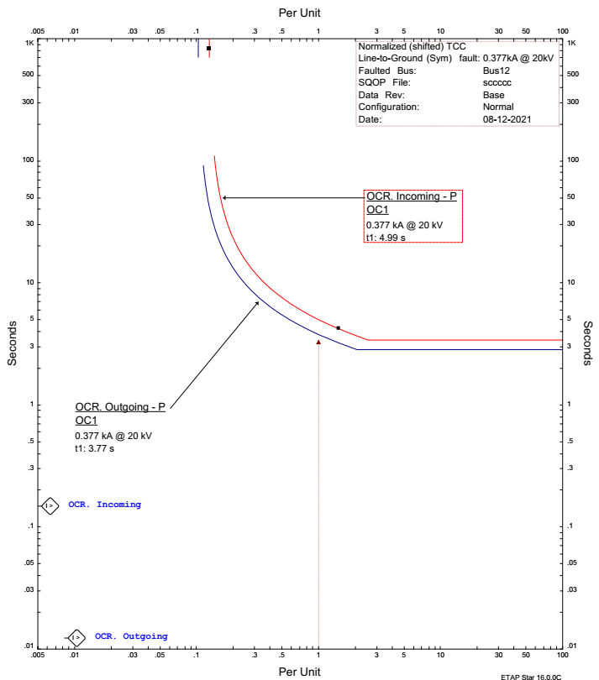
Gambar 4.3. Arus gangguan line-ground (L-G) dan waktu kerja OCR/CB sebelum integrasi pembangkit tersebar

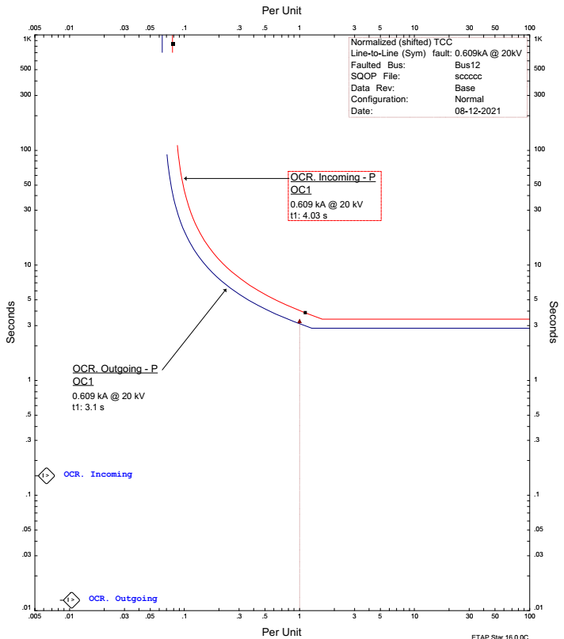
Gambar 4.4. Arus gangguan line-line (L-L) dan waktu kerja OCR/CB sebelum integrasi pembangkit tersebar

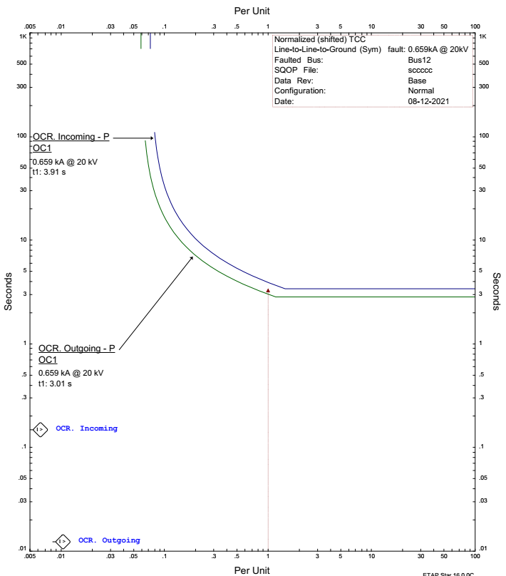
Gambar 4.5. Arus gangguan line-line-ground (L-L-G) dan waktu kerja OCR/CB sebelum integrasi pembangkit tersebar

Dari gambar kurva hasil simulasi gangguan hubung singkat 3 Fasa, 2 Fasa (L-L), 1 Fasa ke tanah (L-G), 2 Fasa ke tanah (L-L-G) pada titik GLI. 149 sebelum integrasi pembangkit tersebar menunjukkan rele OCR bekerja sesuai urutan waktu setelan. Rele OCR yang pertama bekerja melakukan perintah pemutusan kepada circuit breaker adalah rele keluaran Gardu Hubung atau rele OCR pada sisi penyulang, kemudian beberapa detik rele OCR yang ke dua bekerja yaitu rele OCR masukan gardu induk. Rele kedua bekerja apabila rele pertama gagal memproteksi gangguan dari sisi penyulang. Dari keseluruhan gambar menunjukkan waktu kerja rele berdasarkan nilai arus gangguan tidak bersamaan karena terdapat delay waktu kerja pemutusan.

    - Setelah masuknya pembangkit tersebar (Distributed Generation)
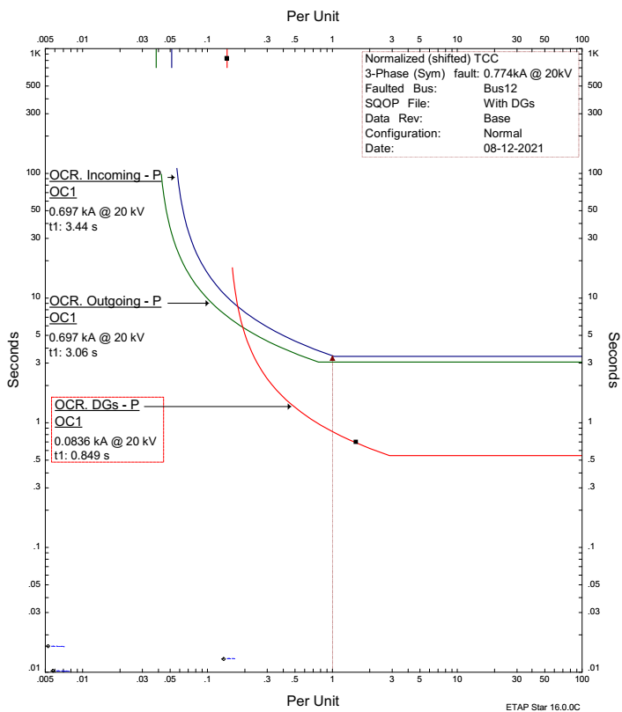
Gambar 4.6. Arus gangguan 3 phase dan waktu kerja OCR/CB setelah integrasi pembangkit tersebar

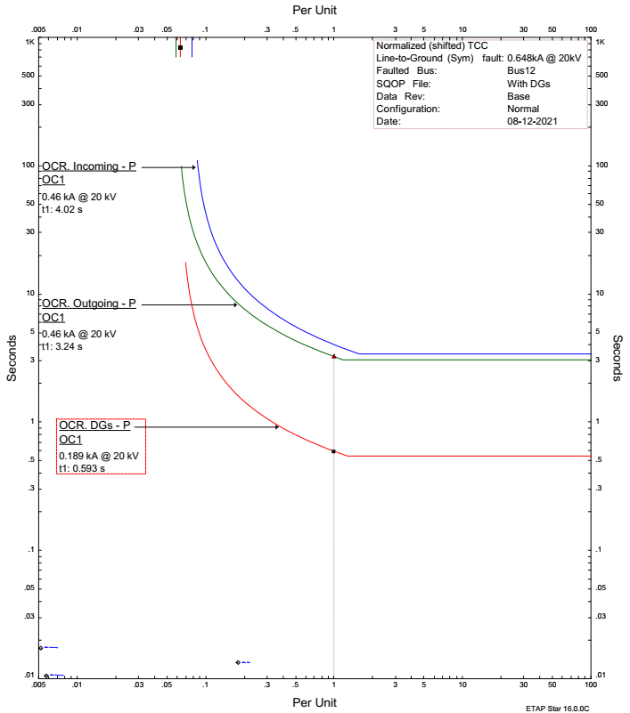
Gambar 4.7. Arus gangguan line-ground (L-G) dan waktu kerja OCR/CB setelah integrasi pembangkit tersebar

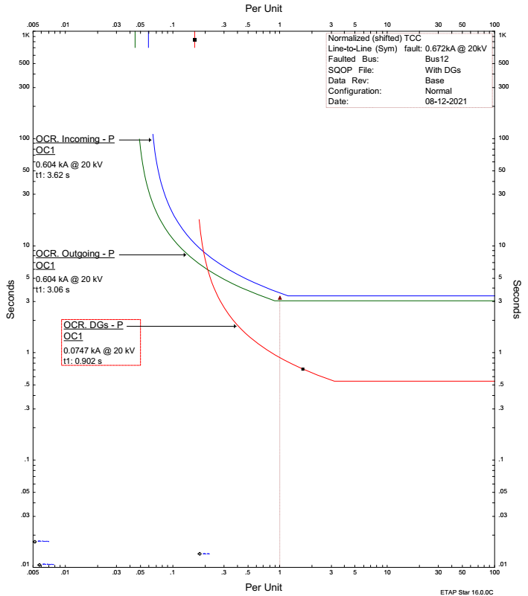
Gambar 4.8. Arus gangguan line-line (L-L) dan waktu kerja OCR/CB setelah integrasi pembangkit tersebar

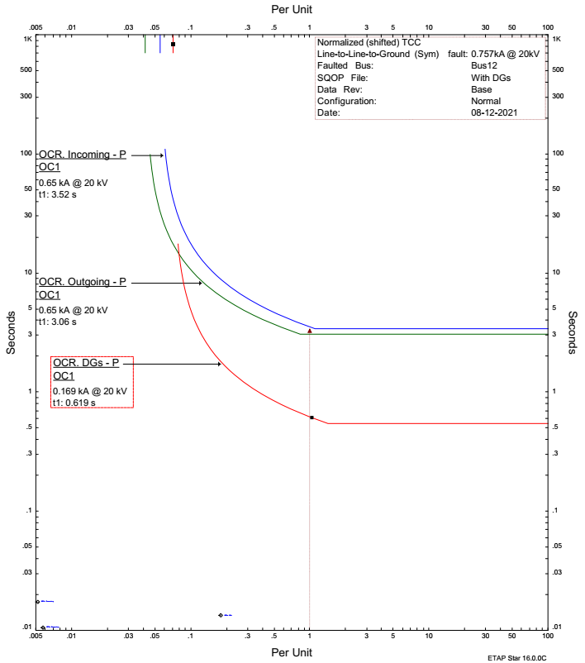
Gambar 4.9. Arus gangguan line-line-ground (L-L-G) dan waktu kerja OCR/CB setelah integrasi pembangkit tersebar

Dari gambar kurva hasil simulasi gangguan hubung singkat 3 Fasa, 2 Fasa (L-L), 1 Fasa ke tanah (L-G), 2 Fasa ke tanah (L-L-G) pada titik GLI. 149 setelah integrasi pembangkit tersebar menunjukkan rele OCR bekerja sesuai urutan waktu setelan. Nilai arus gangguan hubung singkat berdasarkan 4 jenis gangguan menunjukkan perubahan nilai arus gangguan setelah integrasi pembangkit. Pembangkit tersebar berbasis generator sinkron dengan kapasitas daya 500 kW memiliki kontribusi arus gangguan hubung singkat ke dalam penyulang distribusi. Pada system pembangkit dipasangkan rele OCR yang difungsikan untuk memproteksi arus lebih dari pembangkit yang masuk ke dalam penyulang dan sealiknya arus gangguan yang masuk dari penyulang ke pembangkit tersebar. Oleh karena itu, setting rele arus lebih dibutuhkan untuk memeriksa waktu kerja seluruh rele yang terhubung dengan penyulang.
Dari hasil simulasi, rele OCR yang pertama bekerja melakukan perintah pemutusan kepada circuit breaker adalah rele keluaran pembangkit tersebar, kemudian ke-dua disusul oleh rele OCR pada Gardu Hubung sisi penyulang, dan rele OCR ke-tiga yang bekerja yaitu rele OCR masukan gardu induk. Dari hasil simulasi seluruh jenis gangguan pada titik GLI. 149 menunjukkan rele OCR pada pembangkit berfungsi untuk memproteksi pembangkit tersebar, dan rele OCR pada Gardu Hubung berfungsi untuk memproteksi gangguan yang masuk dari arah penyulang. Dari keseluruhan gambar menunjukkan waktu kerja rele pembangkit tersebar berdasarkan nilai arus gangguan saling tumpang tindih dengan waktu kerja rele OCR keluaran Gardu Hubung sisi penyulang. Adanya urutan kerja yang saling bersamaan antara rele OCR dianggap sudah sesuai karena masing-masing lokasi rele OCR berada pada jalur yang berbeda.

BAB V
KESIMPULAN
5.1. Kesimpulan
Berdasarkan hasil analisis dan simulasi, maka dapat disimpulkan bahwa nilai arus hubung singkat setelah integrasi pembangkit tersebar mengalami perubahan. Hal ini disebabkan karena pembangkit tersebar 500 kW berbasis generator sinkron memiliki kontribusi arus gangguan 3 phase ke dalam penyulang sebesar 0.789 kA dan kontribusi arus gangguan 3 phase pada GH. Isimu kedalam penyulang sebesar 6.928 kA. Rele proteksi OCR pada penyulang sebelum integrasi pembangkit tersebar telah bekerja sesuai waktu karakteristik invers. Setelah integrasi pembangkit tersebar dilakukan perhitungan ulang terhadap setelan arus dan setelan waktu TMS rele dan diperoleh waktu kerja koordinasi rele OCR sudah sesuai dengan karakteristik waktu invers.

5.2. Saran
Disarankan pada penelitian terkait integrasi pembangkit tersebar pada system distribusi radial dengan memperhitungkan koordinasi proteksi recloser dan waktu kerja Fuse Cut-Out

DAFTAR PUSTAKA
Blaabjerg, F., Yang, Y., Yang, D., & Wang, X. (2017). Distributed Power-Generation Systems and Protection. In Proceedings of the IEEE (Vol. 105, Issue 7, pp. 1311–1331). Institute of Electrical and Electronics Engineers Inc. https://doi.org/10.1109/JPROC.2017.2696878
Yun-feng, D. (2010). Optimal Placement of Distributed Generation on a Radial Feeder. 6th International Conference on Wireless Communications Networking and Mobile Computing (WiCOM), 19(4), 1–5.
Anderson. P.M. Power System Protection John Wiley and Sons. Inc Canada, 1998. ch 3.
Wang Bo, Lan Ka 2011. Analysis of The Distributed Generataion System and The Ifluence on Power Losses. IEEE Conferences Publication.
Gonen, Turan, 1987. Electrical Power Distribution System Enginering. New York. Mc Graw Hill.
Grainger J. J. Stevenson William D. Jr. 1994. Power System Analysis. New York. Mc. Graw Hill Book Company
Wahyudi Sarimun, 2012. Proteksi system Distribusi Tenaga Listrik. Bekasi. Garamond
Horowitz, S.H, Pahdke A.G, 2008. Power System Relaying (3nd Edition). Ed. Research Studies Press Ltd. Baldock, England
Ravindranath B and Chander M. 1997. Power System Protection and Switchgear. New Age International Private Limited. New Delhi

